Wolly询价系统用户手册

1、登录参数设置
在正式进入系统之前，必须对Internet Explorer(以下简称IE，以IE7.0版本为例)的相关参数进行配置，具体操作如下：

1.1添加信任站点
在IE窗口中，选择“工具”菜单中的“Internet Explorer选项”，弹出如下窗口：
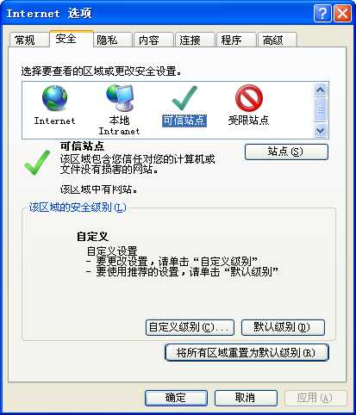
选择“安全”页签，点击“可信站点”图标，点击“站点”按钮，系统将弹出以下窗口：
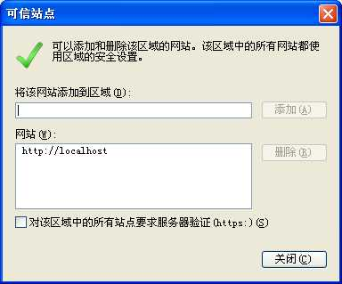
如果是服务器端，则将http://localhost:9999/CotCloth/ 该网址添加到区域，点击“添加”按钮，如果是客户端，则录入服务器的IP地址即可，如http://192.168.1.102，必须注意的是，执行这个操作时，必须将“对该区域中的所有站点要求服务器验证（https:）”该复选框设置为不选中状态，如上图红色框所示；

1.2关闭“弹出窗口阻止程序”
在IE窗口中，选择“工具”菜单中的“Internet Explorer选项”，弹出如下窗口：
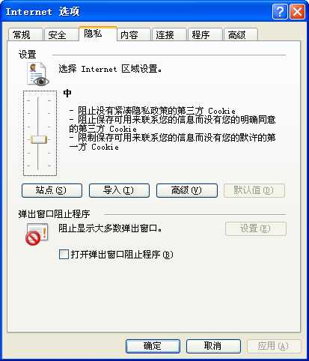
选择“隐私”页签，将“打开弹出窗口阻止程序”该复选框设置为未选中的状态，如上图红色框所示。

2、系统登录
IE的相关参数设定完成后，即可登录系统。

2.1 服务器端登录
在IE的地址栏中，输入http://localhost:9999/ CotCloth / 后按回车键确认，系统将弹出登录界面，如下图示：

2.2 客户端登录
在客户端登录时，则在IE的地址栏中输入服务器的IP地址+端口号+程序名称，如：http://192.168.1.102:9999/ CotCloth / ，其中：“192.168.1.102”为服务器的IP地址，必须录入实际的服务器地址，“9999”为端口号，正常情况下，该端口号不会发生更改；“CotCloth”为固定值，输入该地址后，按回车键确认即可进入如上图所示的系统登录界面。
在登录界面中，输入用户名及密码（默认用户名为admin，初始密码为空即不用录入），点击“登录”按钮，将进入系统的主界面，如下图示：

在系统主界面中，红色框内的相关按钮相关功能分别为：
首页：当用户处于具体的操作模块时，点击“首页”按钮，系统将返回到主界面；
密码修改：点击该按钮，在随后弹出的界面中即可完成密码更改动作；
重新登陆：点击该按钮，系统将返回到系统登录界面；
帮助：点击该按钮，将弹出系统相关的帮助说明菜单；
退出：点击该按钮，将退出《旗航软件》；

3、系统设置
在初次使用系统之前，必须对系统的相关参数进行设定。

3.1公司设置
公司信息包括公司基本信息、联系人信息、开户行信息、公司简介等相关信息，其中部分信息将会运用到样品单、报价单、外销合同等模块。点击主界面工具栏上的“系统设置”，弹出二级菜单选择“公司设置”，如下图所示：
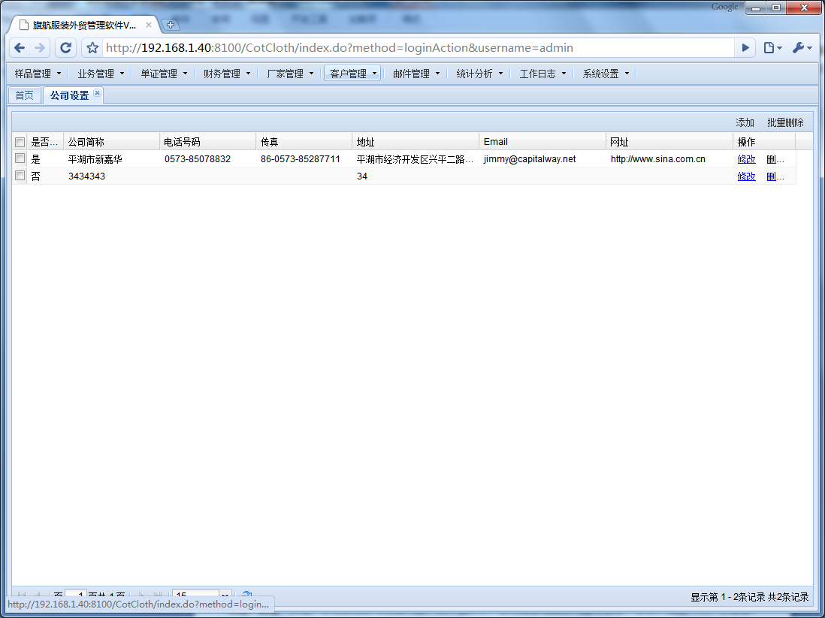
点击“新建”按钮，系统弹出公司添加界面，如下图所示：公司信息包括公司基本信息、联系人信息、开户行信息、公司简介等相关信息，添加完成点击“保存”即可，点击“取消”即取消新增操作。
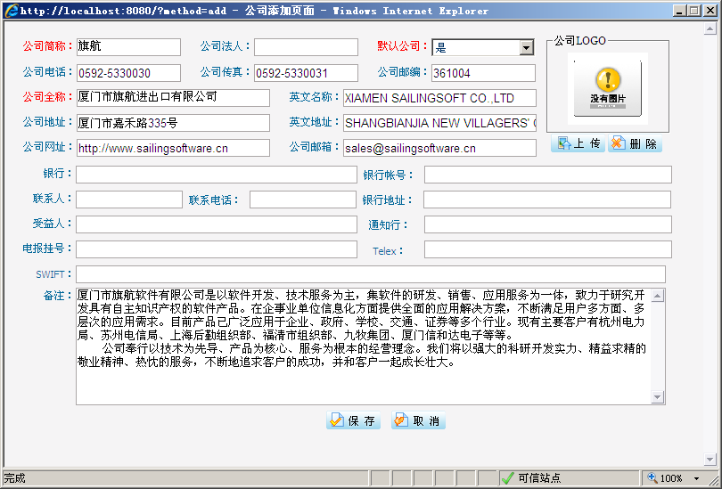
默认公司：在制单时出口商信息默认调用默认公司的信息。
公司LOGO指定：点击“上传”按钮，再点击弹出窗口的“浏览”按钮，找到公司LOGO在本地保存的路径，选中并打开，最后点击“上传”按钮即可，如下图：
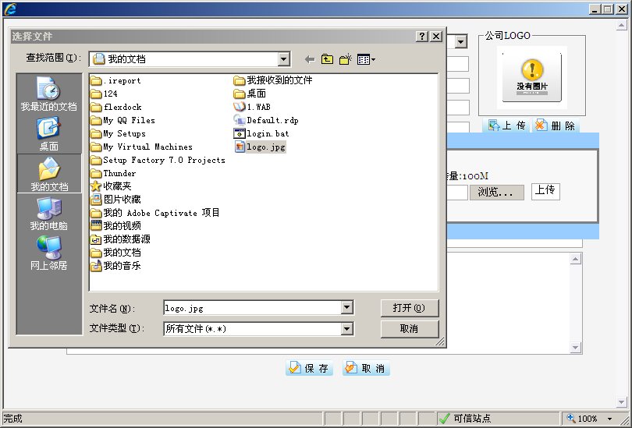

3.2部门设置
公司信息设置完成后，即可进行部门信息的设置，从而对公司内部人员进行分部门管理。
点击主界面工具栏上的“系统设置”，弹出二级菜单选择“部门设置”，如下图所示：

点击“新建”按钮，系统弹出部门添加界面，如下图所示：
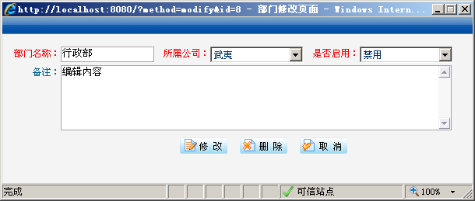
所属公司即公司简称：所属公司下拉框调用“系统设置—公司设置”模块的数据。
是否启用：定义该部门是“启用”或“禁用”。
注：在“系统设置—员工设置”模块增添员工信息时不能引用被禁用的部门记录。
若部门记录被员工引用，此部门信息无法删除，需要删除此部门下的员工后才允许删除。

3.3角色设置
部门信息设置完成后，即可进行角色信息的设置。角色可以实现对公司员工进行分角色管理，使分工明确、权限分明，防止出现误删除、误修改等越权的操作。请根据自身管理的方式，添加角色，分配相应的操作权限。
点击主界面工具栏上的“系统设置”，弹出二级菜单选择“角色设置”，弹出角色设置主界面：
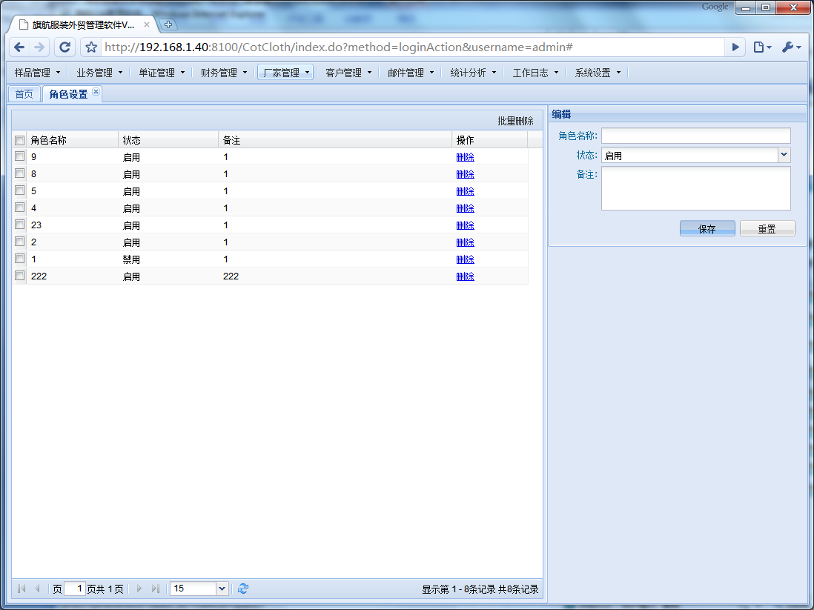
点击“新建”按钮，系统弹出部门添加界面，如下图所示：
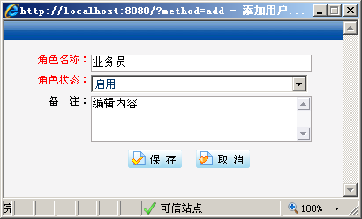
角色名称：根据自身的管理、分工方式增添角色。例如：系统管理、业务经理、业务员等。
角色状态：角色状态分为“启用”和“禁用”。
备注：可以填写该角色具有的权限等备注信息。
注：在“系统设置—员工设置”模块增添员工信息时不能引用被禁用的角色记录。
角色添加完毕后，可进行权限分配：点击“角色分配”按钮，弹出如下图所示，分配适当的权限后，点击“保存”按钮即可。
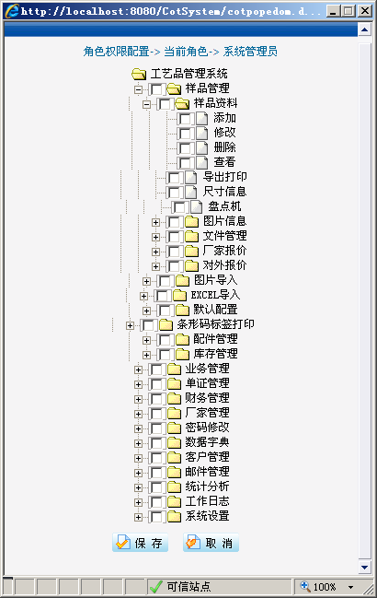
角色权限设置，在小方框里打个勾，即分配了该权限。
注：在删除角色记录时，若角色记录被员工引用，则无法删除。

3.4员工设置
公司信息、部门信息、角色信息添加完毕后，在此模块添加公司员工信息。系统支持员工分部门，分角色管理，使分工明确、权限分明，防止出现误删除、误修改等越权的操作。
点击主界面工具栏上的“系统设置”，弹出二级菜单选择“员工设置”，系统弹出员工设置主界面：
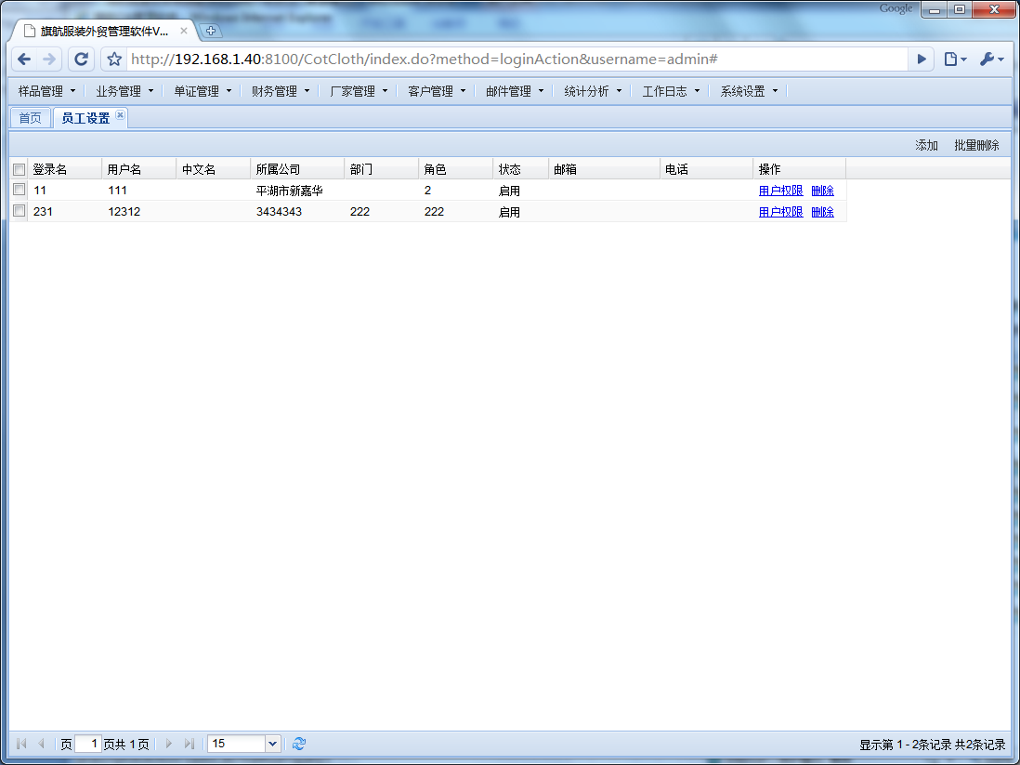
点击“新建”按钮，系统弹出如下图所示，添加完成后点击“保存”按钮即可。
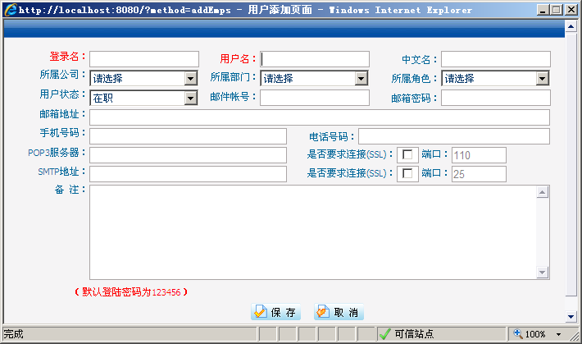
员工基本信息：
登陆名：系统登陆界面填写的用户名。默认密码为123456；
用户名：用户的英文名；
中文名：用户的中文名；
所属公司：调用“系统设置—公司设置”模块的数据；
所属部门：调用“系统设置—部门设置”模块的数据；
所属角色：调用“系统设置—角色设置”模块的数据；
注：给新增的员工分配角色即赋予员工该角色具有的所有权限。
邮件账号信息：
邮箱地址：此业务员的邮件地址；
邮件帐号：登录邮箱的帐号；
邮箱密码：登录邮箱的密码；
POP3服务器：邮箱的POP3服务器地址，如新浪邮箱的话输入pop3.sina.com，请查阅具体邮箱的设置方法；
SMTP地址：邮箱的SMTP地址，如新浪邮箱的话输入smtp.sina.com，请查阅具体邮箱的设置方法；
端口号设置：邮件服务器的端口号默认为“110”和“25”直接默认即可，无需修改，请查阅具体邮箱的设置方法。
注：邮件账号信息必须添加正确，才能保证系统邮件系统的正常运行;
员工添加完毕后，即可分配相应的权限：
用户权限分配：点击“角色权限”按钮，弹出权限分配界面，在相应的权限前面打勾，保存即可。
报表权限分配：报表权限是指是否有查看统计报表的权限。统计报表包括销售分析表、员工业绩表等。点击“报表权限”按钮，弹出报表权限分配界面，在相应的权限前面打勾，保存即可。
注：员工具有的权限是当前分配的权限和员工所属角色的权限的总和。
为了避免其他人员登入软件，请修改员工登陆密码：如图所示，

3.5报表管理
系统可以打印、输出各种带图或不带图的报表，包括：条码报表、样品清单报表、报价报表、订单报表、采购报表、出货报表等。各种报表的格式须先在报表管理模块上传。
点击主界面工具栏上的“系统设置”，弹出二级菜单选择“报表管理”，系统弹出报表管理主界面：

新建：上传新的报表格式。
修改：重新上传报表格式。
删除：删除不需要的报表格式。
报表文件添加界面：点击“新建”按钮，弹出如下图所示：
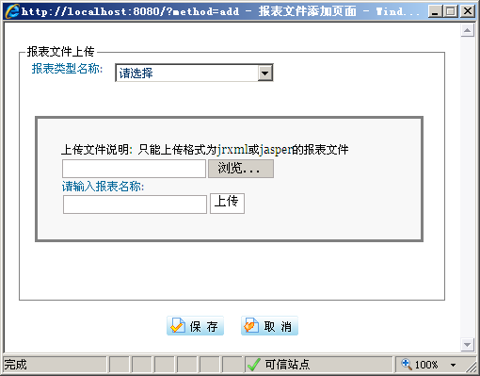
步骤1：选择报表类型
步骤2：点击“浏览”按钮，找到报表格式文件打开
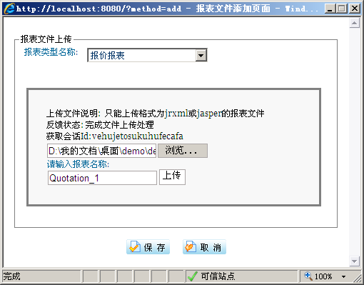
步骤3：输入报表名称，点击“上传”按钮
报表文件上传步骤：
1、选择报表类型名称，注意报表类型名称要选对，否则不能使用；
2、点击“浏览”按钮，找到后缀为.jrxml的报表文件；
3、输入报表名称，名称可以自定义，再点击“上传”按钮；
4、点击“保存”即可。
注：请将需要生成的公司的报表格式发送给我方的技术人员，由我方技术人员制作成.jrxml的格式，再传给您导入系统。

3.6数据字典
数据字典是系统基础信息，被其他模块调用。
点击主界面工具栏上的“系统设置”，弹出二级菜单选择“数据字典”，系统弹出数据字典主界面：
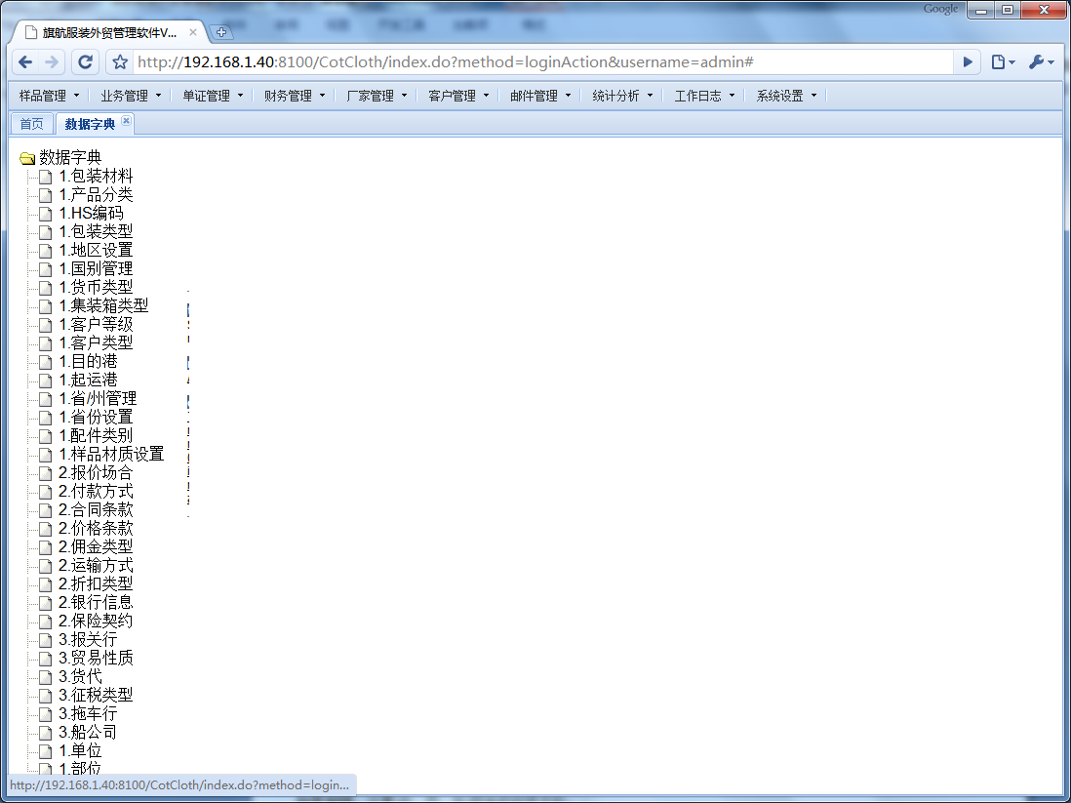样品管理引用到的栏目：包装材料、产品分类、HS编码、包装类型、集装箱类型、样品材质设置、货币类型。
客户管理引用到的栏目：国别管理、省/州管理、客户等级、客户类型、目的港、起运港。
厂家管理引用到的栏目：地区设置、省份设置
包装材料：设置(内、中、外)箱盒的包装名称；
产品分类：添加样品的类别信息；
HS编码：主要包括HS海关编码、报关中文品名、报关英文品名、退税率这些信息。样品档案会调用退税率信息，参与外销价的计算；
包装类型：设置总的包装方案，包括包装方案名、内中外包装类型。内中外包装类型调用的是“包装材料”模块的数据；
地区设置：全国各省份的地区信息；
国别管理：全球各国别信息；
货币类型：其它模块调用货币的汇率值代入报价公式计算价格。例如：样品管理外销价计算公式、业务管理模块的报价公式都将调用货币的汇率。
集装箱类型：集装箱信息包括集装箱名称、集装箱体积、最大可装重等，其中集装箱体积和最大可装重参与样品管理模块集装箱装箱数的计算。若新增样品时，集装箱装箱数计算有误差，请确认此处的数值是否填写正确。
客户等级：客户的等级定义；
客户类型：客户的类型定义；
目的港：全球的目的港信息定义；
起运港：全球起运港信息定义；
省/州管理：国外的省/州信息；
省份设置：全国的省份信息；
样品材质设置：样品的材质定义。

3.7单号设置
点击主界面工具栏上的“系统设置”，弹出二级菜单选择“单号设置”，系统弹出单号设置主界面：

单号设置规则：
其他参数：客户编号[KH];厂家编号[CH];订单编号[OrderNo];
日期参数：四位数年份[YYYY];两位数年份[yy];月份[MM];日期[DD];
序号参数：全局序列号[nSEQ](n表示序列位数，2<=n<=4);客户序列号[nKHSEQ]( 2<=n<=4)，例如[2SEQ]表示单号从01~99，[3SEQ]表示单号从001~999。
在进行单号设置时可以根据贵公司的编码规则自由组合其他参数、日期参数、序号参数。
注：如果参数没有加中括号[],即显示参数本身。例如 YYYY-[YYYY]-[2SEQ]生成的单号即是
YYYY-2009-01到YYYY-2009-99，其中[YYYY]显示当年年份。
当前序列号：即单号当前显示的序列号。例如如果序号参数为[2SEQ]，则当前单号为02，再增加一条记录，当前序列号就显示为03。
归零：点击归零按钮后强制将当前序列号归零。序列号重新从1开始增加。
归零方式：，可按系统、按年、按月、按日归零，由系统自行控制，例如当定义为按日归零时，第二天的编号序列号从1开始，按月则第二个月的编号序列号从1开始。

3.8数据库备份
为了维护数据安全，避免由于电脑中毒或操作系统重装等原因可能导致系统数据的丢失，请定期进行数据库的备份，并将备份文件拷贝到移动硬盘上。点击主界面工具栏上的“系统设置”，弹出二级菜单选择“数据库备份”，系统弹出数据库备份主界面：

注：服务器IP、登录名、密码、数据库名不要随意更改，有疑问请咨询我方技术人员。
服务器IP、登录名、密码、数据库名按默认即可，点击“备份”按钮，系统弹出提示框：
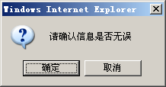
确认信息无误后点击确定，即完成备份，系统弹出如下图所示：

注：数据库文件可在服务器或者工作站端执行，但备份所生成的文件存放在服务器目录中。

4、厂家管理
厂家管理即对厂家资料科学集中的管理以便于查询、调用。厂家资料是业务管理中重要的基础性信息，这些信息将会用于采购订单的生成和打印，所以务必填写完整。

4.1厂家资料
点击主界面工具栏上的“厂家管理”，弹出二级菜单选择“厂家资料”，系统弹出厂家资料主界面，在该模块中，可进行厂家的新增、编辑、删除等操作：

新建：在厂家资料主界面，点击“新建”按钮，弹出厂家添加界面，供应商信息包括基本资料、银行账号、财务联系人等，添加完成后点击“保存”按钮即可。如下图所示：
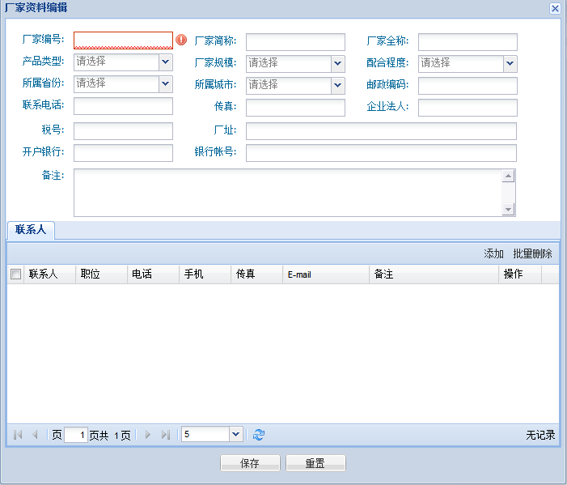
注：系统自动生成“厂家编码”(厂家编码规则设置请参考“系统设置-单号设置”)；
产品类型：厂家类型分为产品、配件、包材，请根据厂家的情况选择；
厂家规模：厂家规模分为大型、中型、小型，请根据厂家的规模自行选择；
所属省份调用“数据字典—省份设置”模块的数据，该模块的数据默认为我国的34个省级行政区；
红色项为必填项目。
修改：点击“修改”按钮或直接双击进入，系统弹出厂家修改界面如下：修改完毕点击“修改”即保存退出。厂家修改界面相当于厂家详细信息查看界面，除了查看厂家的基本信息，也可直接点击“厂家联系人”查看该厂家的联系人信息。并支持对厂家联系人进行增、删、改操作。
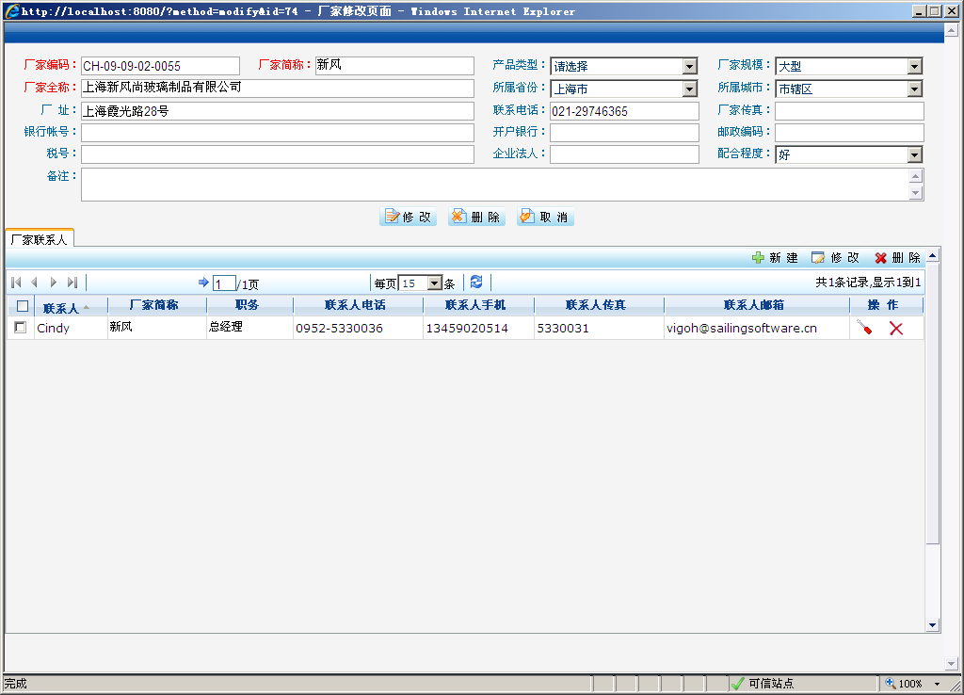
注： 厂家联系人记录调用“厂家管理—厂家联系人”模块的数据。
删除：对于没有使用或不需要的厂家记录，可以进行单条删除或批量删除。在需要删除的厂家记录前打钩，然后点击“删除”按钮即可。也可直接点击操作下的“删除”图标删除单条厂家记录。
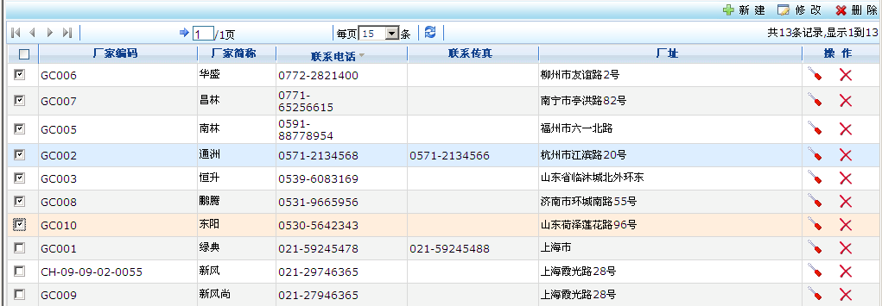
选中复选框，再点击删除按钮即可
注：若厂家资料在样品档案被引用，则出现如下图提示：
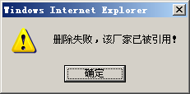
查询：系统提供厂家搜索功能，通过相关条件和参数，就可以快速查找到供应商。系统可以根据厂家编码、厂家全称、厂家简称进行模糊查询和精确查询，如下图所示：

5、客户管理
客户资料广泛用于征样、报价、订单的生成和打印中，所以应先将客户资料录入到系统中，在需要使用客户信息的地方就会自动填充信息。

5.1客户资料
点击主界面工具栏上的“客户管理”，弹出二级菜单选择“客户资料”，系统弹出客户资料主界面，在该模块中，可进行客户的新增、编辑、删除等操作：

5.1.1新建
在客户资料主界面，点击“新建”按钮，弹出客户添加界面，客户资料信息包括基本资料、唛头信息等，其中红色的项为必填项。添加完成后点击“保存”按钮即可。添加客户的窗口如下图所示：
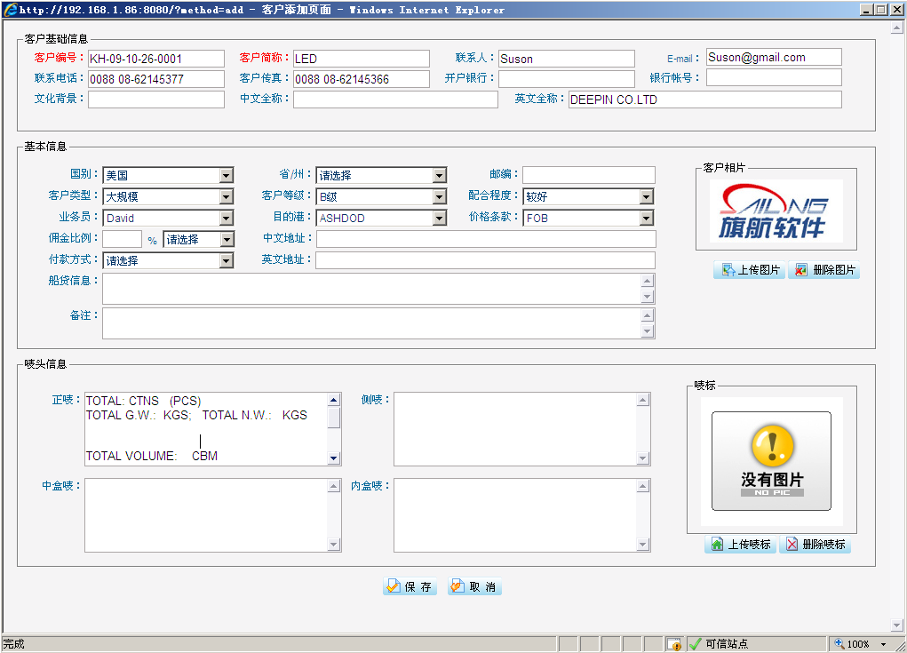
业务管理模块新建报价单或订单时将自动调用客户信息，包括：目的港、佣金比例、价格条款、付款方式、唛头信息。

注：系统自动生成“客户编号”(客户编码规则设置请参考“系统设置-单号设置”)；
若给客户绑定业务员，则可通过设置员工权限，使业务员只能查看绑定的客户资料。员工权限设置请参考“系统设置-员工设置”权限分配操作。
国别、省/州、客户类型、客户等级、价格条款、付款方式下拉框选项在“系统设置-数据字典”模块进行设置。

5.1.2修改
对已经存在的客户资料进行修改。在客户明细列表中，选中客户再点击 “修改”按钮，或直接双击进入。系统弹出客户资料编辑界面，修改完毕后，点击“修改”按钮即保存退出。

5.1.3删除
对于没有使用或不需要的客户记录，可以进行单条删除或批量删除。在需要删除的客户记录前打钩，然后点击“删除”按钮，也可直接点击操作下的“删除”图标，系统弹出确定框，点击确定即可。
注：若客户资料在样品档案或业务管理模块被引用，则系统会提示客户资料被引用不能删除。

5.1.4查询

5.1.4.1客户基本信息查询
系统提供搜索客户的功能。可以根据客户编号、客户简称、国别、业务员字段进行精确和模糊查询。当输入完相关参数后，点击“查询”按钮，系统即将结果显示在客户资料明细列表中。

5.1.4.2客户往来记录查询
双击某条客户信息，进入客户编辑界面，在客户编辑界面可查看到与该客户有关的各个记录。如该客户的拜访记录、报价记录、寄样记录、订单记录、客户索赔记录等。

5.2客户联系人
客户信息设置完成后，即可进行客户联系人的设置。点击主界面工具栏上的“客户管理”，弹出二级菜单选择“客户联系人”，系统弹出客户联系人主界面：

在客户联系人主界面上，点击“新建”按钮，弹出如下界面，添加完成点击“保存”即可。
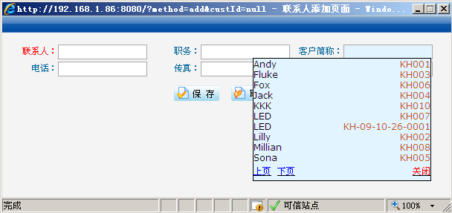
下拉框选项调用“客户管理—客户资料”模块的数据

6、样品管理
样品管理是系统的重要模块，样品管理可以实现样品资料的快速建立，查询到所需查看的样品资料，并对现有的样品数据进行维护、打印等操作。

6.1样品资料主界面
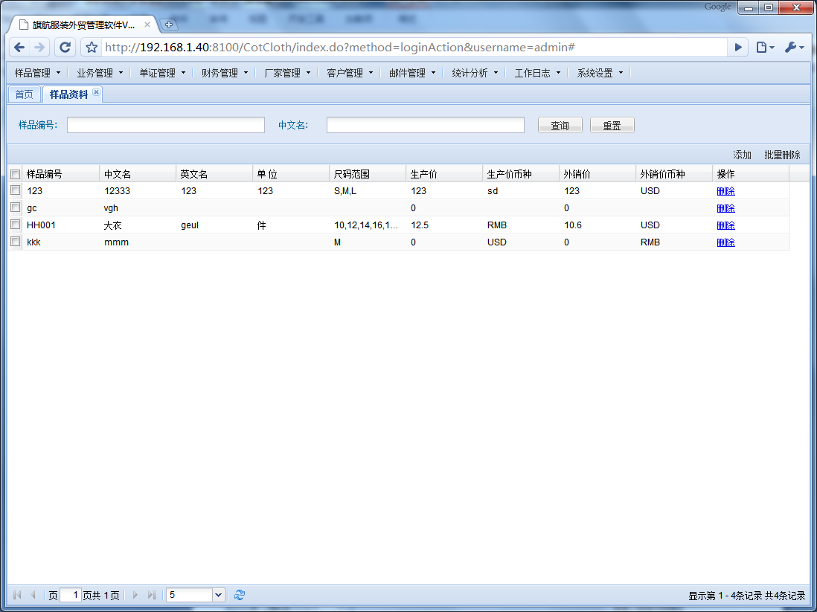

6.1.1样品查询
点击左边的查询框，可展开检索功能，录入需要检索的条件，点击查询后右边界面罗列出符合条件的货号，如下图：

6.2新增样品档案
通过直接新增的方式创建样品资料。
打开样品管理下的样品资料，进入样品档案主界面，点击“新建”按钮，则打开样品添加界面。
新增界面中包括基本信息、包装信息和图片信息，如下图：
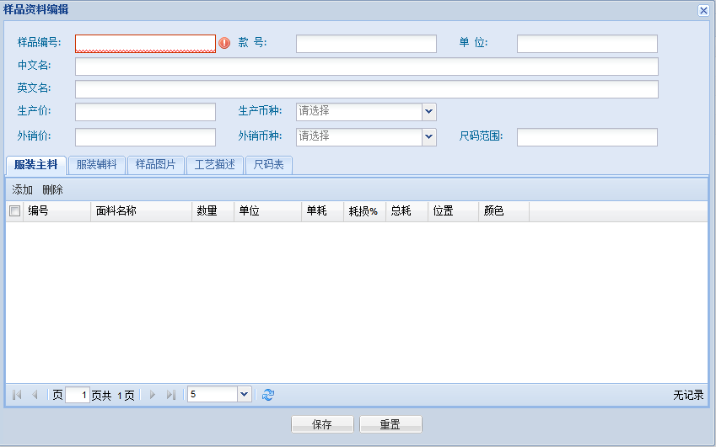

6.2.1服装主料
服装的主料资料，主要信息包括如下几点：
编号：用来唯一标识样品，不允许重复；
面料名称：备选的材质种类在数据字典中的样品材质设置中设定，默认调用样品管理默认配置中所设定的材质；
数量：描述面料的数量；
单位：面料的单位；
单耗：面料的单位耗料
耗损%：面料的耗损率
总耗：面料的总耗用
颜色：面料的颜色

6.3.2服装辅料，如下图所示：

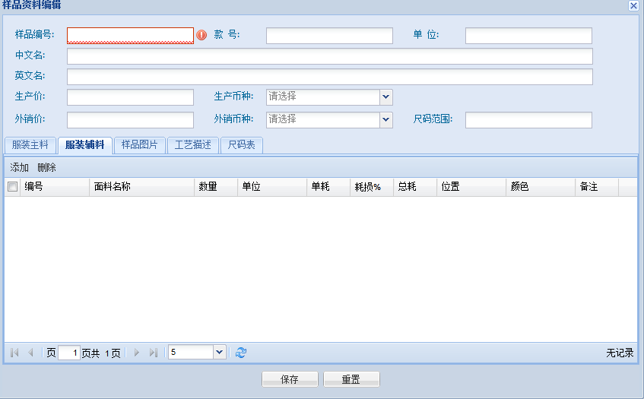
该样品的辅料信息说明，主要信息包括以下几点：
编号：用来唯一标识样品，不允许重复；
面料名称：备选的材质种类在数据字典中的样品材质设置中设定，默认调用样品管理默认配置中所设定的材质；
数量：描述面料的数量；
单位：面料的单位；
单耗：面料的单位耗料
耗损%：面料的耗损率
总耗：面料的总耗用
颜色：面料的颜色
备注：辅料的备注信息；

6.3.3样品图片
增加服装的样品图片信息，如下图：
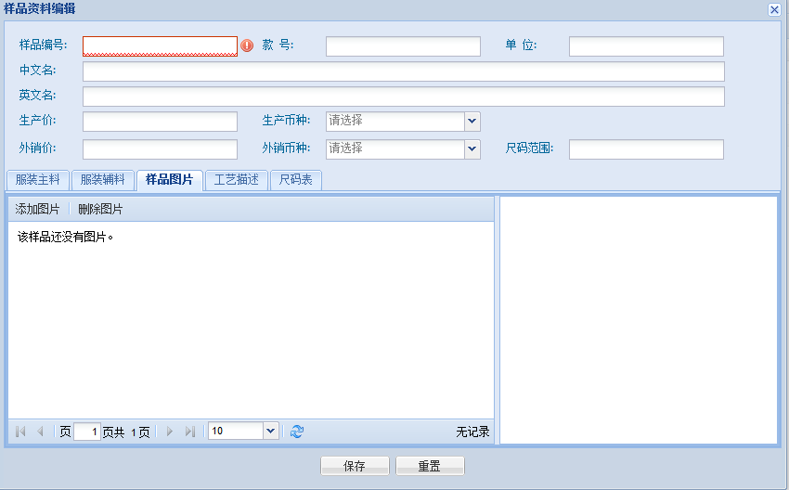
：点击添加图片，可以进行图片的增加；
：点击删除图片，可以进行图自片的删除操作；

6.3.3工艺描述
进行货号的工艺描述等信息，如下图：
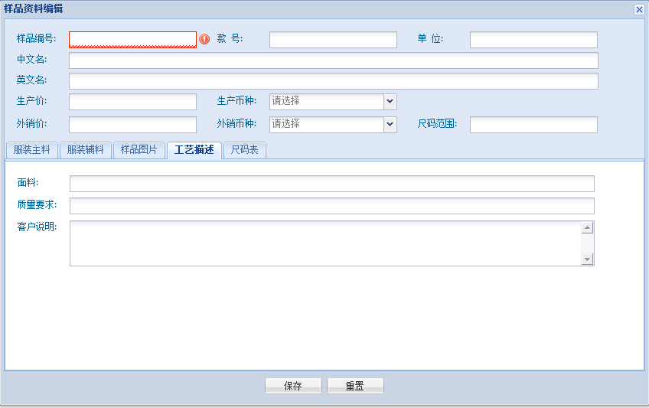
面料：录入货号的面料信息；
质量要求：录入货号的质量要求；
客户说明：录入货号的客户说明；

6.3.3尺码表
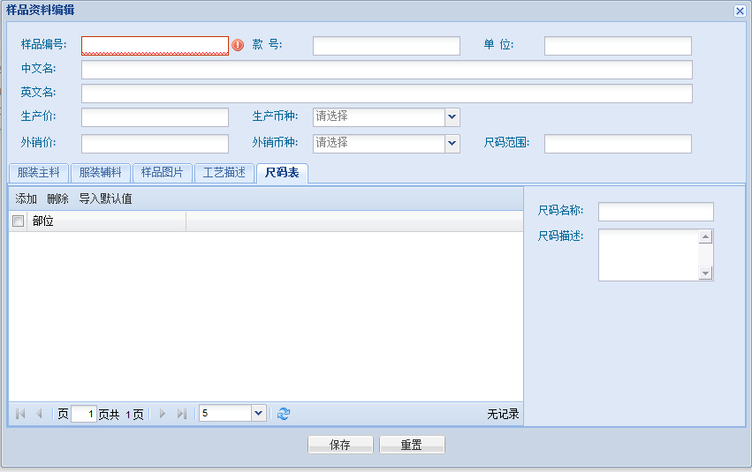

添加：可以通过添加，增加货号的部位信息
删除：可以进行删除已存在的货号部位信息
导入默认值：可以将部位的默认值导入

6.4EXCEL导入
样品的存档一般以Excel的形式保存，为了便于利用现有资料批量建立样品档案，系统提供了将Excel文档直接导入建立样品档案功能，点击菜单样品管理-EXCEL导入，如下图：
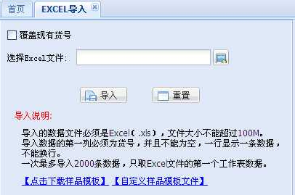

6.4.1 EXCEL文档整理
在进行导入之前，必须将现有的数据整理成系统允许直接导入的格式，为了便于资料的整理，系统提供了标准模版，在EXCEL导入界面中，点击“下载样品模版文件”按钮，系统将自动从服务器下载该模版文件到本地系统，下载完成后，即可进行EXCEL资料的整理；
除了使用标准模版外，还提供了自定义导入模版的功能，可根据产品的特征情况自行定义将要导入的数据项信息，点击上图中“自定义样品模版文件”按钮，弹出如下窗口：
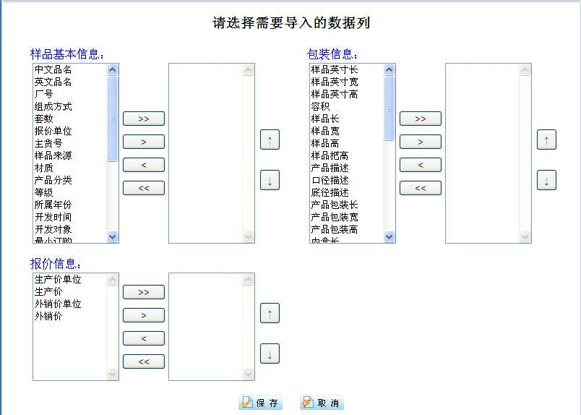
在该界面中，通过相应的按钮选中所需要的数据项，相关的按钮说明如下：
>> ：添加所有数据列
<< ：移除所有数据列
> ：添加选中的某数据列
< ：移除选中的某数据列
↑：将选中的某数据列向上移动
↓：将选中的数据列向下移动
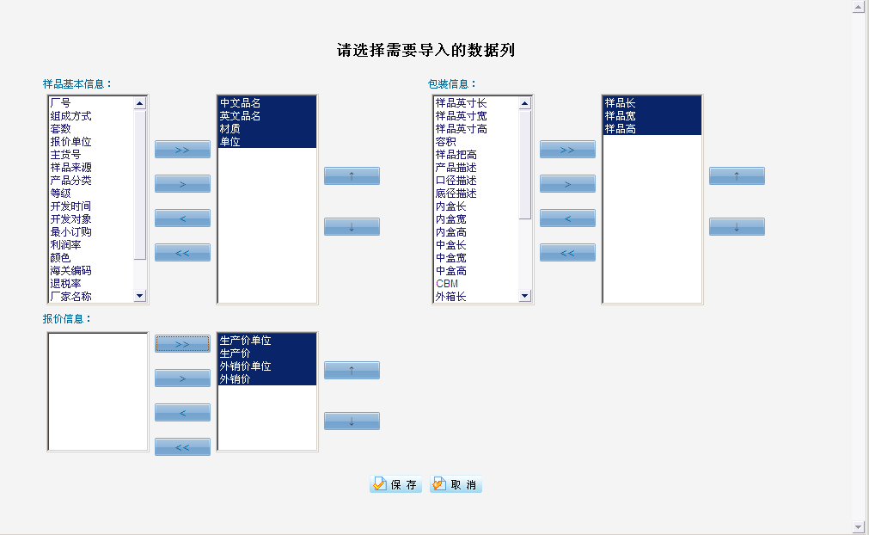
相应的项目选择完成后，点击“保存”生成自定义的Excel模版文件，如下图所示：
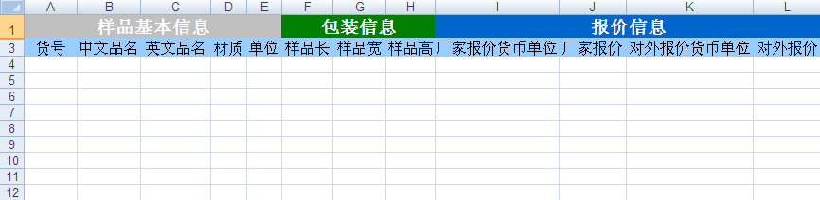
注：该Excel表格中，货号必须在第一列，其余各数据项可根据实际情况进行排列。

6.4.2 EXCEL导入
资料整理完成后，在EXCEL导入界面中，点击“浏览”按钮，在弹出的浏览窗口中选择相应的文件；EXCEL文件选择完成后，点击“导入”按钮，系统将自动转入后台处理，导入完成后，即可返回到样品档案的主界面中查看所导入的样品信息；
在导入界面中，如果将“覆盖原有记录”该复选框选中，则系统将自动根据新的数据覆盖在样品档案中已经存在的货号信息。

6.5.图片导入
通过样品的图片导入的功能可以实现样品图片的批量添加，点击样品管理中的图片导入，进入图片导入界面，如下图所示：
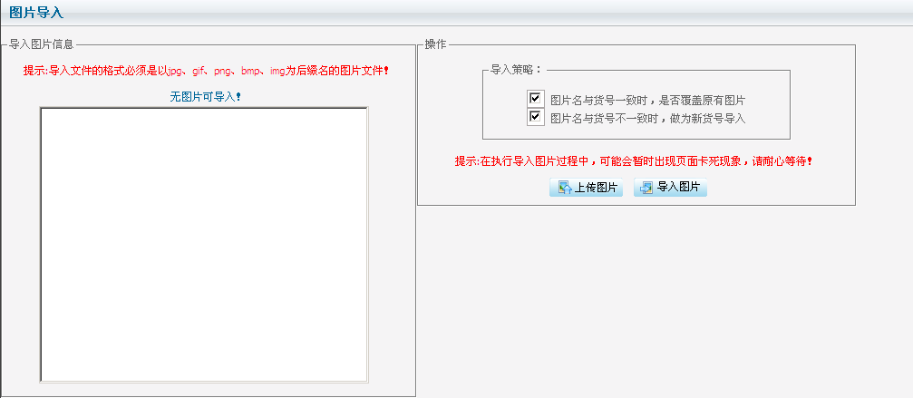

6.5.1上传图片
点击“上传图片”按钮，弹出如下界面：
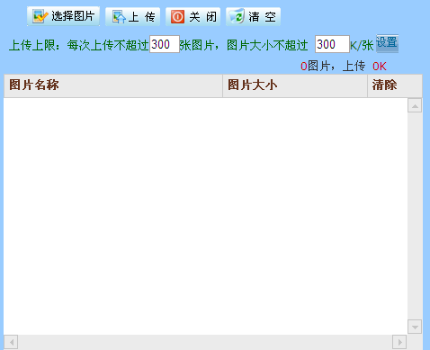
选择图片：在弹出的浏览窗口中选择要进行导入的图片；
上传：图片选择完成后，点击上传，系统将自动统计所选择的图片数量及大小；
关闭：上传完成后，点击关闭按钮，将关闭该界面；
清空：点击清空按钮，系统将清空上传列表中的图片；
注：可通过设置上传上限的功能，进行图片大小及数量的设定；为了减少图片占用数据库的空间，建议用户将图片的大小设置在200K范围之内；

6.5.2导入图片
图片上传完成后，点击“导入图片”按钮，列表的图片将自动导入到同图片名相匹配的货号信息中；
图片导入完成后，系统将弹出导入结果信息，如下图示：
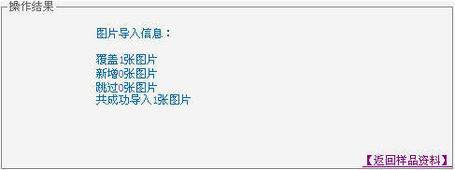

6.6条形码标签打印

6.6.1 操作说明
样品档案编辑完成后，可通过系统提供的条形码标签打印功能进行标签制作。
本系统采用BAR-39码生成，即根据样品的货号产生条形码。条码生成后，可用数据采集器识别样品的简要信息。
点击样品管理下的条形码标签打印，进入如下界面：
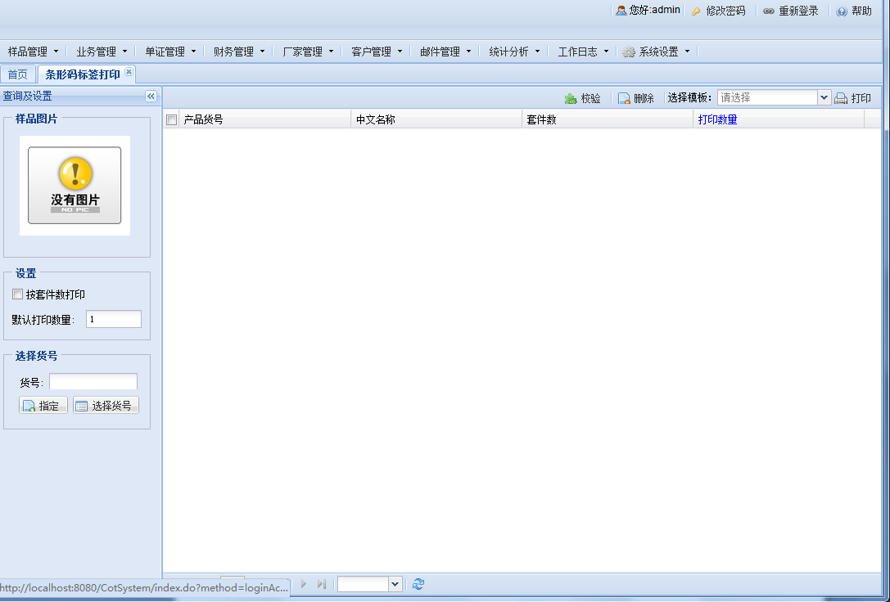
按套件数打印：当此选项勾选，例如样品为套三时，将打印出三张条码。
按货号添加：在编辑框中直接输入货号后按回车即可添加该货号至条码打印队列中。
选择货号：点击此按钮弹出如下窗口
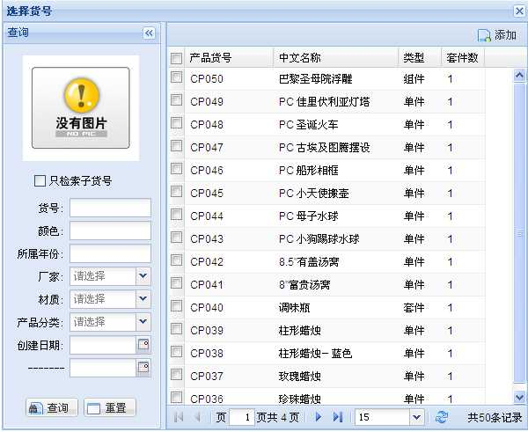
勾选需要打印的货号后按添加按钮将其添加至条码打印队列中，并可按货号（子货号）、厂家、颜色、材质进行查询，添加完成后按关闭按钮。
注：当选中货号后的方框时，可以搜索到子货号。
打印模版：选择要打印的条码格式，这些格式通过报表管理模块进行管理。
打印预览：显示条码打印的效果，按下打印机图标直接打印。
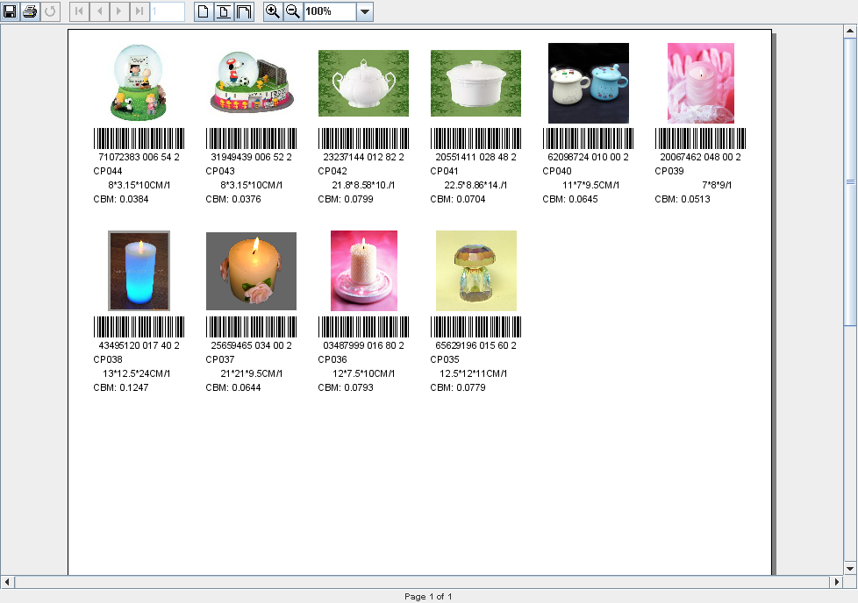

6.7服装主料
用于记录服装主料的默认值信息，如下图所示：
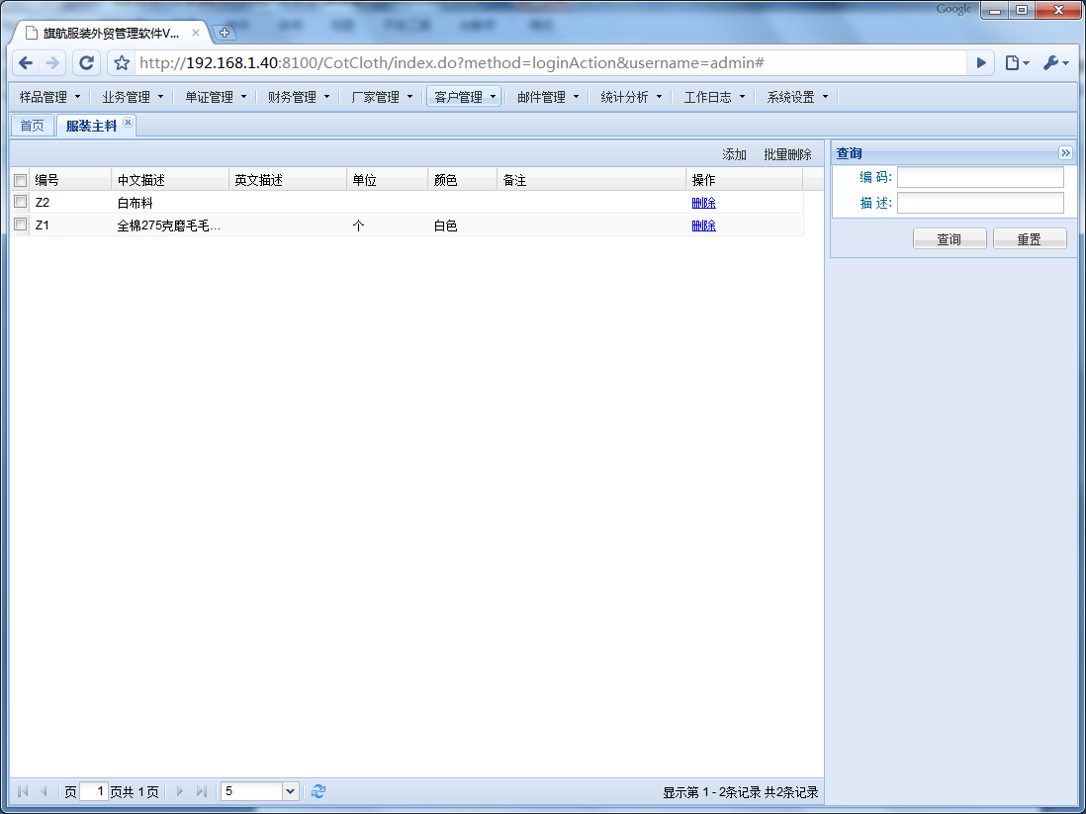
点击添加，可以加入新的服装主料信息，如下图所示：
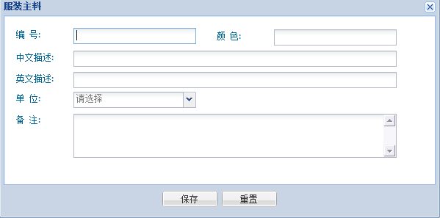
录入相关信息后，点保存即可，服装主料在样品中可以被调用；

6.7服装辅料
用于记录服装主料的默认值信息，如下图所示：

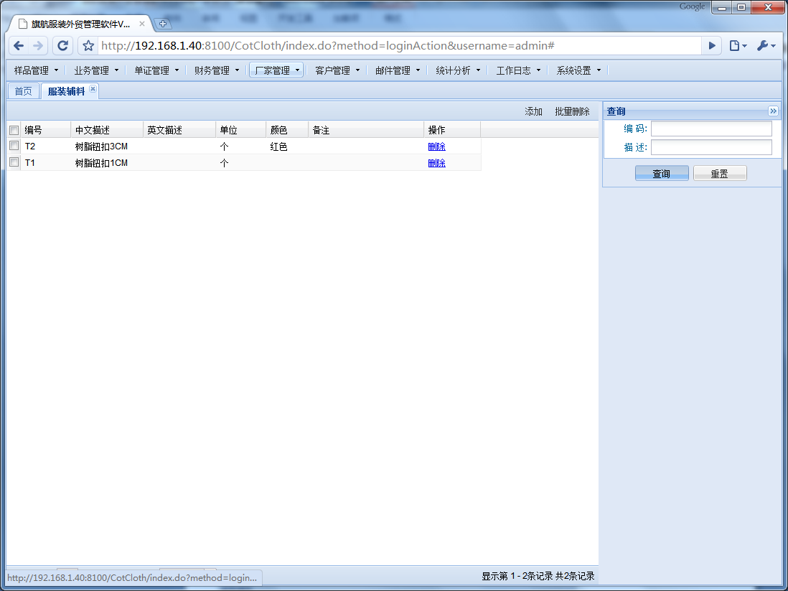
点击添加，可以加入新的服装主料信息，如下图所示：
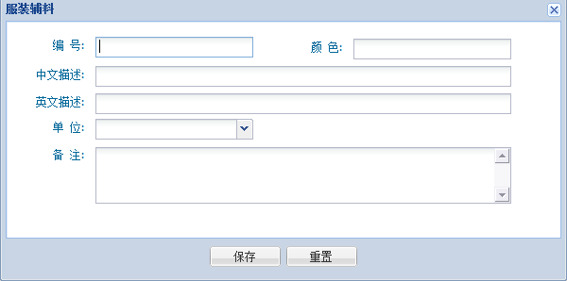

录入相关信息后，点保存即可，服装辅料在样品中可以被调用；

7、打样单管理
在日常业务工作中，会发生客户要求送样及从工厂征样的情况，为了方便对送样记录及征样记录做科学规范的管理，系统分别提供了送样管理及征样管理的功能。

点击“业务管理-样品单管理”，进入样品单管理主界面，在左侧中，记录的是给客户的送样的相关信息；右侧显示的各个工厂的征样的相关信息，如上图示。
工具栏功能说明：
新增：新增送样单或征样单；
修改：选择具体一张送样单或征样单，点击“修改”按钮，将弹出送样单或征样单的编辑界面；
删除：选择具体一张送样单或征样单，则可进行删除，必须注意的是，如果送样单有对应的征样记录，这无法进行删除，必须先删除对应的征样单后方可删除；

7.1打样管理
概述：记录打样单的相关信息，如下单日期、送样客户、送样日期、货号、改样要求、送样数量等信息。

7.1.1新增打样单
点击打样单工具栏中的“新增”按钮，弹出如下界面：
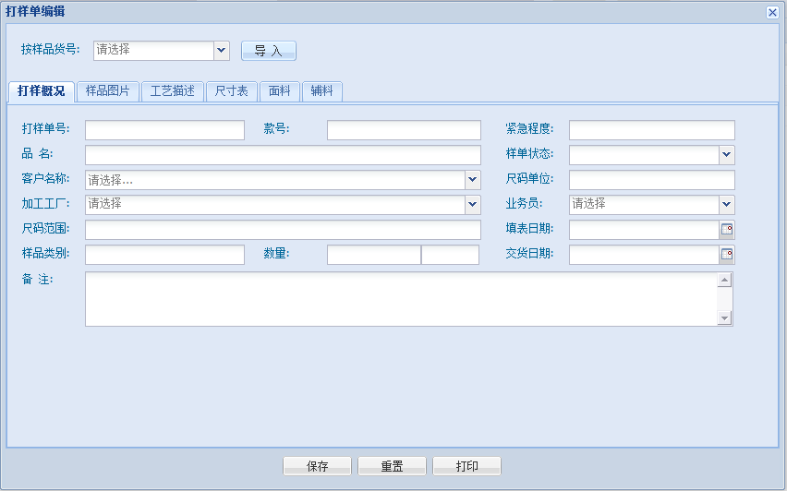
在编辑送样单过程中，相关信息如下：
客户简称：通过下拉选择，系统将自动提取客户档案中的客户数据，如果客户未在客户档案中定义，则可通过点击“添加”按钮直接新增；
送样单号：系统将结合单据编号规则自动生成，也可进行手工录入；
送样完成：登记送样状态，即已完成或未完成，通过下拉选择；
送样日期：登记样品的送样日期，必须注意的时候，只有当送样完成处于“已完成”的状态时，该信息才可进行编辑；
快递公司：记录送样时所选择的快递公司，通过下拉选择，默认的快递公司有EMS、DHL、FEDEX、UPS、TNT等；
快递单号：记录送样的快递单号；
快递费用：记录送样过程中所产生的快递费用金额，包含币种及金额2个信息；
支付方式：记录快递费用的支付方式，通过下拉选择，有预付、到付及垫付三种方式；
收取样品费用：选择样品费用是否收取；
样品费用：录入样品费用的金额；
样箱规格：记录送样时所使用的箱子规格信息，可录入多个；
样箱毛重：记录送样时所使用的箱子毛重信息，可录入多个；
银行：当该送样单有同客户收取样品费用或快递费用时，必须告知客户相应的我方银行信息，通过下拉选择，系统将提取数据字典中所设定的银行信息；
征样完成：登记征样状态，即已完成或未完成，通过下拉选择进行设定；
送样单基本信息编辑完成后，在送样明细中进行送样货号录入，可通过如下几种方式进行操作：

- 直接录入样品档案中存在的货号
点击“添加货号”按钮，在货号栏目中直接录入货号；在录入过程中，可录入完整的货号，如果无法提供完整的货号，则可利用系统提供的模糊查找的功能进行货号选择，如：输入“HDS”，按回车，系统将弹出如下窗口，自动从数据库中筛选出由“HDS”开头的货号，如下图示；
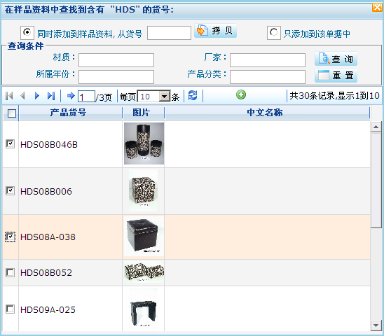
输入查询条件，对含有“HDS”的货号可再进行精确查找
在界面中，勾选要进行送样的货号，点击“添加”按钮即可；
勾选货号，点击“添加”按钮即可
- 录入样品档案中不存在的货号
在货号录入过程中，如果所录入的货号在样品档案中不存在，在弹出的窗口中，可以选择直接新增样品档案，也可以选择将该货号只保存在该单据中，如下图示：
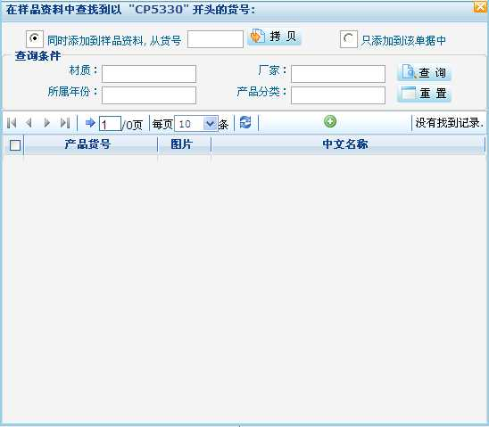
在这个界面中，选择从某个货号复制的功能，系统将直接拷贝一个新的货号，并添加到样品档案中；选择“只添加到该单据中”的功能，则只保存在该送样单，样品档案无法查询到该货号！
- 历史记录导入
如果某张报价单或订单要求送样，则可通过导入的方式，将某张报价单或订单的货号一次性导入，从而提高效率，操作如下：
点击“导入货号”按钮，系统将弹出“数据来源”选择，用户可根据实际情况选择从报价单或订单导入货号，如下图示（以报价单记录为例）：

在这个界面中，勾选将要进行送样的货号，点击导入即可；
- EXCEL导入
除了上述几种快速录入货号的方式以外，系统还提供了从EXCEL中直接导入货号的功能。点“导入按钮”，在弹出的“数据来源”窗口中，选择“EXCEL”，系统将弹出如下界面：
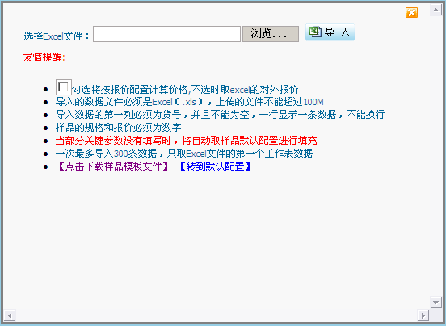
点击下载Excel模板文件
点击“点击下载样品模板文件”，系统弹出如下界面：
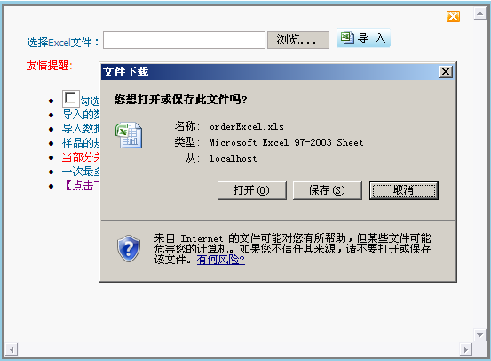
点击“保存”即可。打开下载的Excel文件，如下图所示：在Excel中编辑货号基本信息、包装信息、订购信息、价格信息等。
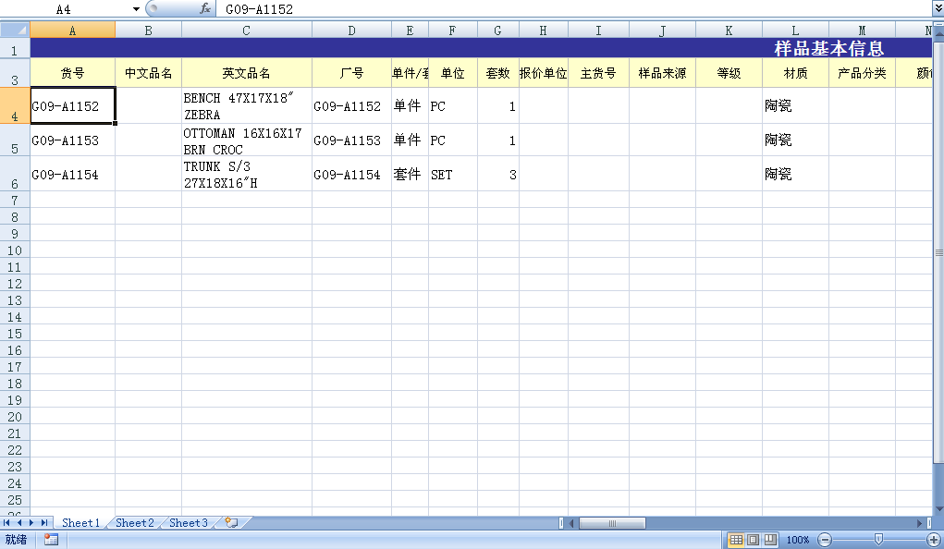
所明：数据第一列必须为货号，并且不能为空，一行显示一个货号的信息，不能换行；样品的规格和报价必须为数字；一次最多导入300条数据，且只取Excel文件第一个Sheet的数据。

编辑完Excel文件，点击“浏览”找到要导入的Excel文件，再点击“导入”按钮即可。
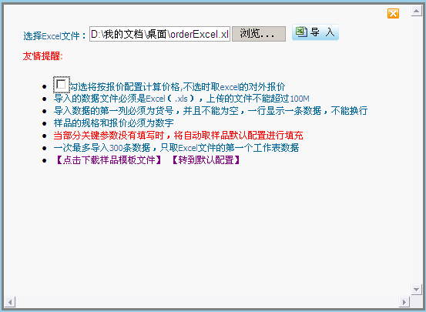
点击“浏览”找到要导入的Excel文件，再点击“导入”按钮即可。
注：，勾选这项则货号单价按“业务管理---业务配置”中的报价配置计算价格。不选取Excel文件“对外报价”这列的数据；
当Excel文件部分关键参数没有填写时，将自动取样品默认配置进行填充。样品默认配置请参考“样品管理”---“默认配置”。
货号录入完成后，录入送样数量、改样要求、生产厂家等信息，生产厂家将自动提取样品档案中所指定的厂家，在实际的单据中也可直接进行厂家更改！

7.1.2打印送样单
送样单编辑完成后，用户可选择直接进行打印，也可导成EXCEL或PDF文档进行另存。

A、直接打印
在送样单编辑界面中，点击“打印”按钮，弹出如下界面：
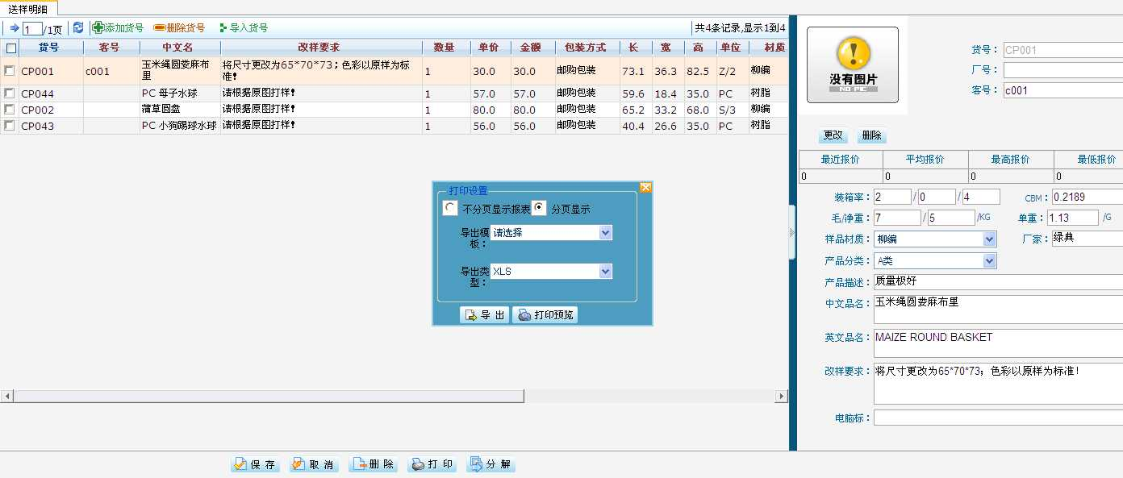
在打印设置界面中，相关规则为：
分页显示：勾选了该功能，则打印的单据在打印预览中将结合页边距进行分页显示；
不分页显示报表：勾选了该功能，则打印的单据在打印预览界面中不进行分页显示；
导出模版：选择单据的格式模版；
导出类型：选择单据的导出格式，如果点击“打印预览”按钮，该类型可以不进行选择；如果要导出EXCEL或PDF的格式单据，这必须选择相应的文件类型；
显示方式及单据格式设置完成后，点击“打印预览按钮”，系统这进入报表预览界面，如下图示：

在预览界面中，点击“打印”按钮，即可进行单据打印！

B、导出EXCEL
如果需要将单据导出另存为别的类型（XLS、PDF），则在打印设置界面中，完成单据格式选择及单据类型设置后，点击“导出”按钮，系统将弹出“文件下载”界面，如下图示（以导出EXCEL文件为例）：
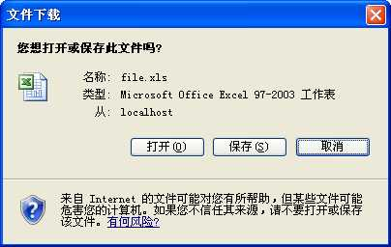
选择“打开”，系统将直接打开该EXCEL文件，用户可直接在EXCEL文件中进行二次修改编辑；如果选择“保存”，系统则要求用户选择单据的保存路径，保存完成后，也可通过EXCEL程序进行二次修改编辑！

8、报价单管理
报价单管理是外贸公司业务流程中的一个重要环节。该模块提供了报价单的制作和管理，以及将生成的报价单进行打印或以XLS或PDF的格式导出等操作。报价单中包括客户信息、外贸公司信息、样品明细信息等。

8.1报价单主界面
报价单界面至上而下分别是检索栏及常用工具栏、报价单列表。
报价单列表包含以下主要信息：报价日期、客户名称、报价单号、业务员、价格条款、币种、审核状态、有效月份。
常用命令：新建、修改、删除、打印。
新建：点击该按钮新建报价单；
修改：选中某张报价单后点击该按钮进入该报价单编辑界面；
删除：选中（可多选）需要删除的报价单后，点击该按钮删除该单；
打印：选中某张报价单后点击该按钮进入打印设置界面。
用户可通过检索栏检索所需的报价单。
点击“业务管理”—“报价单管理”，进入该界面，如下图：

8.2业务参数配置
使用系统制作报价单或订单之前，需要对相关参数进行初始化配置，即报价单或订单中抬头部分的信息。当新建报价单或订单时，系统将默认调用该配置中所设定的参数值，从而缩短制作单据的时间。新建报价单或订单过程中，运输方式、出口公司、价格条款、币种、报价场合、集装箱类型、起运港、利润率、保险加成率、保险费率、FOB费用，将根据参数设定的值自动生成。
点击“业务管理”—“业务配置”，如下图：

配置信息分为两大栏目：业务配置和生产合同配置。
注：生产合同配置用于外贸管理版本。
录入询问方式：当报价单或订单中录入不存在于样品档案中的新货号时，是否弹出提示框；选择逐条询问则弹出；选择不询问则直接添加到当前单据中；
历史报价的调用：在制作报价单时，样品报价将根据以下不同条件获取不同的价格。
当不存在对该样品的历史报价时：①提取其样品档案中的外销价及信息，即报价单中样品的单价默认调用样品档案中的样品外销价；②按报价公式计算并提取样品档案信息，则将样品档案中的外销价代入报价公式中进行计算。
当存在对该样品的历史报价时：①提取其样品档案中的外销价及信息，即报价单中样品的单价默认调用样品档案中的样品外销价；②按报价公式计算并提取样品档案信息，则将样品档案中的外销价代入报价公式中进行计算；③提取最近一次的业务单价及信息，即调用历史报价单据中距当前报价日期最近一次的报价作为样品单价。
是否审核：是否启用业务单据审核机制。详见审核报价单
生产合同配置：设置样品生产合同的签约地点、交货地点、交货提前期和币种信息。

8.3报价公式配置
报价单中不同价格条款下（FOB、CNF、CIF等）样品单价的计算公式在此处配置，同时也可以配置样品利润率的计算公式。

8.3.1公式设定
点击“业务管理”—“报价公式”，进入报价公式设置页面，如下图：
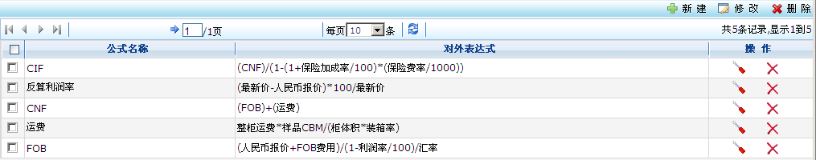
对应数据字典价格条款中所引用的公式名称，且在公式编辑页面中作为复合字段产生。
双击公式列表中相应的公式记录，弹出公式的编辑窗口，如下图：
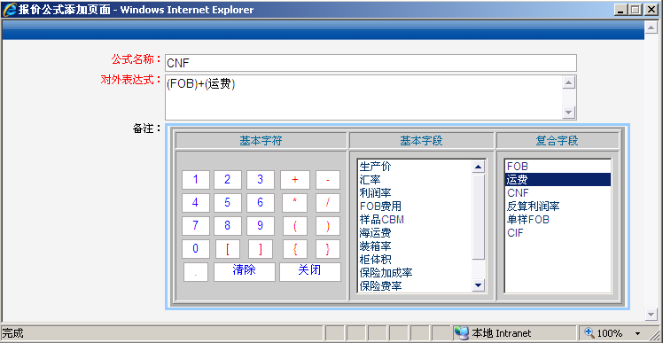
对外表达式的编辑页面中，基本字段表示报价信息中与样品价格相关的基本元素；复合字段则表示已编辑完成的公式。如图中CNF=（FOB）+（运费），FOB与运费均为编辑完成的公式

8.4新建
基础参数与报价公式设定（若不使用公式自动计算样品单价功能可不进行设定）完成之后开始进行报价单的制作。

8.4.1报价单基本信息
点击“业务管理”—“报价单管理”中的”新建”按钮，打开报价单编辑界面，如下图：

客户名称：该栏位对应客户资料中的客户简称。在此选择需要报价的客户，若该客户为新客户（即不存在于客户资料中），则可单击“添加新客户”按钮进行编辑。
报价单号：报价单的编号，点击计算器图标可自动生成，可至”系统设置”—”单号设置”中进行自定义配置，配置方法详见单号设置。
业务员：选择该客户所属的业务员，默认调用该单客户资料中所指定的业务员。详见客户管理。若客户资料中没有指定，则提供所有添加至该系统中的用户（即业务员）给予选择。
出口公司：选择该业务单据的出口公司，默认调用业务参数配置中设定的公司。若业务参数中没有指定，则提供所有添加至该系统中的公司（包括总公司、分公司等）给予选择。
联系人：显示该业务单据中客户公司的主要联系人（不可编辑）。此栏目调用客户资料中所指定的联系人，当指定客户名称后系统将自动生成。详见客户管理。
币种及汇率：选择该业务单据的货币信息，默认调用业务参数配置中设定的币种信息及其在数据字典中对应的汇率。若业务参数中没有指定，则提供所有添加至该系统中的货币类型给予选择。详见数据字典中的货币类型。
起运港：选择起运港，默认调用业务参数配置中设定的起运港。若业务参数中没有指定，则提供所有添加至该系统中的起运港给予选择。详见数据字典中的起运港。
目的港：选择目的港，默认调用该单客户资料中所指定的目的港，详见客户管理。若客户资料中没有指定，则提供所有添加至该系统中的目的港给予选择，详见数据字典中的目的港。
价格条款：选择该业务单据使用的价格条款，默认调用该单客户资料中所指定的价格条款。详见客户管理。若客户资料中没有指定，则默认调用业务参数配置所设定的价格条款。若业务参数中仍没有配置，则提供所有添加至该系统中的价格条款给予选择，详见数据字典中的价格条款。
FOB费用：指整柜集装箱从出厂到装船之前所需要的各种费用的总和。单个样品的FOB费用计算公式为：FOB费用/柜体积*样品CBM/装箱率。详见报价公式。
海运费：指整柜集装箱从货船离岸至目的港口所需费用的总和。单个样品的海运费计算公式为：海运费/柜体积*样品CBM/装箱率。详见报价公式。
佣金类型（佣金比例）：选择该业务单据使用的佣金类型，一般有明佣和暗佣两种。当选择明佣时指对客户公开收取佣金的信息；当选择暗佣时指对客户隐藏收取佣金的信息。默认调用该单客户资料中所指定的佣金类型及其佣金比例。详见客户管理。若客户资料中没有指定，则提供所有添加至该系统中的佣金类型给予选择。详见数据字典中的佣金类型。
折扣：业务单据的样品价格可以进行打折处理。①若选择不打折，则样品价格不受影响；②若选择打折，则样品新的价格为原价乘折扣率。
集装箱：选择集装箱类型，系统可根据报价公式的设定算出不同类型集装箱所对应的样品单价。默认调用业务参数配置所设定的集装箱类型。若业务参数中没有指定，则提供所有添加至该系统中的集装箱类型给予选择，详见数据字典中的集装箱类型。----强调涉及价格计算
条款组合：将业务单据抬头信息中的价格条款、货币类型、佣金等信息组合显示。
保险契约：选择该业务单据对应的保险契约，调用数据字典中的保险契约。
有效月份：可以指定该报价单的有效月数。
付款方式：选择订单的付款方式，默认调用该单客户资料中所指定的付款方式。详见客户管理。若客户资料中没有指定，则提供所有添加到该系统中的佣金类型给予选择。详见数据字典中的付款方式。
运输方式：选择样品的运输方式，默认调用业务参数配置所设定的运输方式。若业务参数中没有指定，则提供所有添加至该系统中的运输方式给予选择，详见数据字典中的运输方式。
审核状态：显示该业务单据的审核情况（不可编辑），详见审核状态说明。

8.4.2.6样品同步操作
- 若想将目前的样品资料同步至样品档案中时，选中该样品，点击右键，选择“同步到样品档案”。
- 若想获取该样品在样品档案中的数据，选中该样品，点击右键，选择“样品同步到报价”
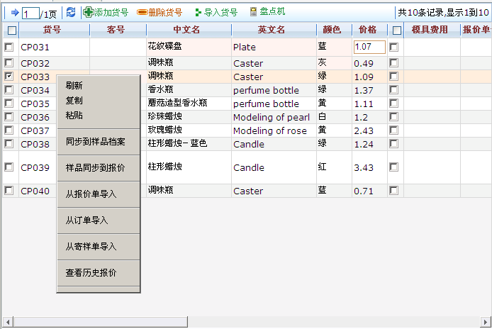
选择“同步到样品档案”或“样品同步到报价”，系统弹出“请选择要同步到样品的部分”窗口，如下图所示：
基础样品信息：指货号、材质、单位、中英文名、颜色、产品分类、产品描述、备注等；
包装信息：指产品规格、箱尺寸、装箱率等；
价格信息：指生产价和外销价。

注：可勾选多个货号进行批量同步；请谨慎使用同步功能，以免原样品信息被覆盖。

8.5修改
报价单制作完成之后，可对其进行进一步的更改操作。进入报价单管理主界面，选中某条报价单直接双击进入该单的编辑界面，进行修改操作后点击”保存”按钮即可。
注：只有admin用户或被admin授予订单修改权限才具备此操作权限；
当报价单审核状态为不审核、未审核、请求审核、审核不通过时方可修改，若报价单状态为审核通过，则报价无法修改。

8.6删除
废弃或无效的报价可进行删除操作，进入报价单管理主界面，勾选需删除的报价单，点击”删除”按钮，系统弹出确认删除提示框，点击确定即完成删除操作。
注：只有admin用户或具有报价单删除操作权限的操作员方可执行删除操作，审核通过的报价单不允许删除。

8.8输出报价单
制作完报价单后，可将报价单直接打印出来，或是以Excel或PDF格式导出。

8.8.1打印设置
打印控制面板可在报价单管理主界面中点击“打印”按钮弹出，如下图：

分页显示：根据设置决定报表是否分页显示。
按Sheet显示：有些报价单要求一个货号一页，当选中该项时，导出的EXCEL将以货号名做为EXCEL中的页签名。
报表模版：选择导出报价单的格式。报表格式通过“数据字典—报表管理”进行新增和修改。
导出类型：选择报价单以EXCEL或PDF格式导出
发邮件：点击该按钮将弹出邮件编辑窗口，且将该报价单以EXCEL或PDF格式作为邮件的附件。
注：在单据编辑界面中也可点击“打印”弹出打印控制面板，如下图

8.8.2打印报价单
安装打印插件：
在当前计算机上第一次打印报价单时，需要安装该打印插件。
注：请不要使用防病毒软件等阻止该插件的安装，否则将导致报表无法正常预览或打印
打印预览界面：
点击打印控制面板中的“打印预览”按钮，可对该报价单进行浏览。在此页面中可按实际尺寸、页面尺寸、页面宽度以及所设置的缩放比例来预览报表的效果。如下图：
点击该按钮可直接打印该报价单
点击打印图标后弹出如下窗口：
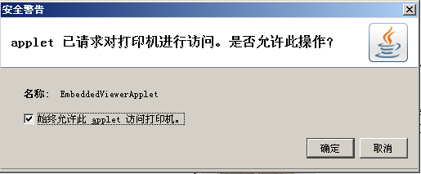
选中该项目后点击“确定”
点击“确定”后弹出打印机的设置界面，如下图：
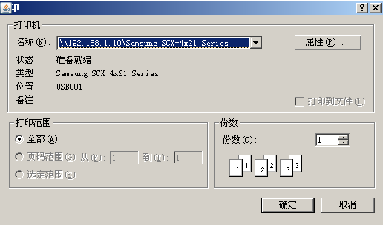
选择打印机名称以及需要打印的份数后点击“确定”即可。

8.8.3导出报价单
点击打印控制面板中的“导出”按钮，将该报价单以设定的报表格式导出，如下图：

将该文件保存至当前计算机上即可。

9、外销合同管理
概述：外销合同包括客户信息、订货的产品信息、合同条款信息、销售费用等。外销合同管理模块即是对这些信息进行科学集中的管理，以便于各种格式的销售订单和形式发票以XLS、PDF的格式导出或直接进行打印，并将外销合同自动分解成生产合同。

9.1订单主界面介绍
点击主菜单上业务管理，系统弹出二级菜单选择“外销合同管理”，系统弹出如下界面：订单主界面从上而下依次显示订单查询窗口、订单工具栏、订单记录列表。

9.2新建
在新建订单前，应将样品资料、公司信息、客户资料等相关信息录入到系统数据库中，方便建立订单和生成报表时调用；并先行进入“系统设置”—“数据字典”模块进行系统初始设置。
在外销合同管理主界面，点击“新建”按钮，系统弹出订单编辑界面，如下图所示：
订单基本信息编辑区
订单的货品列表
水平滚动条
货号详细信息查看
注：在新建订单前，请打开“业务管理”—“业务配置”界面，进行业务配置；

9.2.1订单基本信息
红色项目为必填项目，其他栏位可选择性勾选。
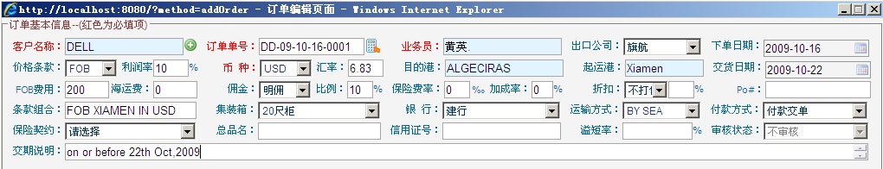
出口公司、价格条款、币种、起运港、利润率、FOB费用等自动调用”业务配置”设置的内容。
客户名称：客户名称调用“客户管理——客户资料”的数据，单击输入框系统弹出客户名称列表，选中相应客户即可。若为新客号点击旁边的“添加”按钮，系统弹出客户资料编辑界面，编辑完客户信息保存退出即可。
订单单号：点击输入框旁“获取单号”按钮，系统根据已设置的订单单号规则自动生成订单单号。订单单号规则请参考“系统设置”—“单号设置”模块进行设置。
起运港、目的港：单击显示框显示港口列表，选择港口即可。
折扣：折扣即货品的单价在原价的基础上再给予一定的折扣。例如给予客户8折优惠，则下拉框选择“打折”，输入80%即可。
Po#：记录客户对该订单的编号。
条款组合：系统自动整合价格条款、币种、起运港、佣金四项信息生成条款组合。例如：FOB XIAMEN C10 IN USD。若佣金为暗佣的形式，则不在条款组合中显示。
集装箱：集装箱类型有20尺柜、40尺柜、40尺高柜、45尺高柜等。不同类型的集装箱柜体积不同，根据价格条款定义的报价公式若涉及柜体积的数值，这一栏位请务必勾选。
银行：银行信息包含受益人名称、受益人地址、账号、银行名称、银行电话、传真、地址、SWIFT等信息。若打印的订单表尾部分要显示银行信息，银行这栏请务必选择。
运输方式：运输方式有海运、空运等形式，在“系统设置”—“数据字典”运输方式模块进行设置。
付款条件：付款条件一般有电汇(T/T)、承兑交单(D/A)、付款交单(D/P)、信用证(L/C)四种。
保险契约：在销售合同中涉及保险契约内容，在此处勾选。
审核状态：审核状态有不审核、未审核、请求审核、审核通过、审核不通过五种状态。系统根据订单的状态自动显示。
注：若”业务配置”设置价格是根据报价公式计算得出，影响价格计算的栏位请务必填写，如：价格条款、币种、汇率、利润率、FOB费用、保险费率、集装箱等；
起运港、目的港、集装箱、银行、运输方式、付款方式、保险契约等下拉框列表自动调用“系统设置”—“数据字典”模块的数据。新建订单前请前往“系统设置”—“数据字典”模块进行设置。

9.2.2订单明细
订单基本信息编辑完后，在订单明细中编辑货号明细信息。

9.2.2.1添加货号

A、添加样品资料存在的货号。
按货号添加：点击“添加货号”按钮，在货号输入框输入货号，按下回车即可。若“样品管理”模块的样品资料信息完整正确，可自动调用并填充到其他列。
按客号添加：在客号输入框，输入客号，按下回车即可。如下图所示：
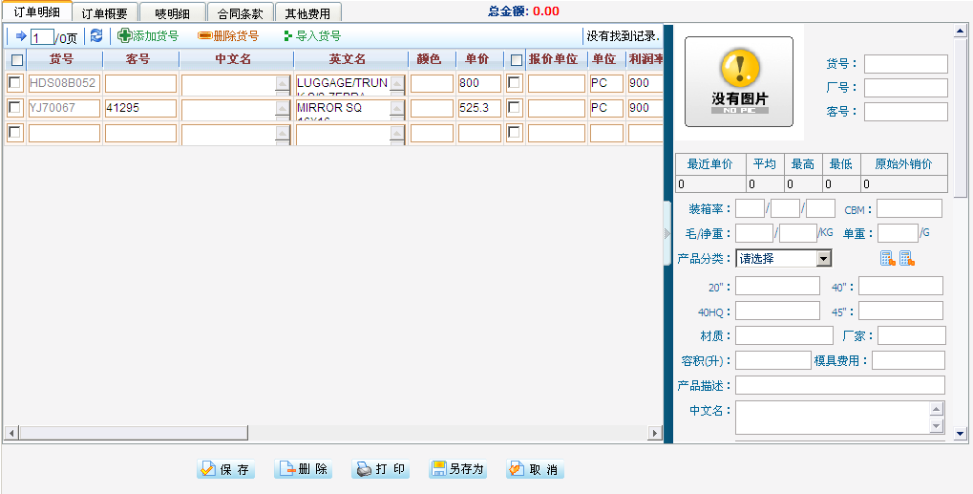
输入货号HDS08B052，按下回车键即可。
输入客号41295，按下回车键即可。
批量添加样品信息：系统支持模糊查找货号的功能。如下图所示：输入“HDS”，按下回车，系统自动搜索样品资料中含有“HDS”的货号。
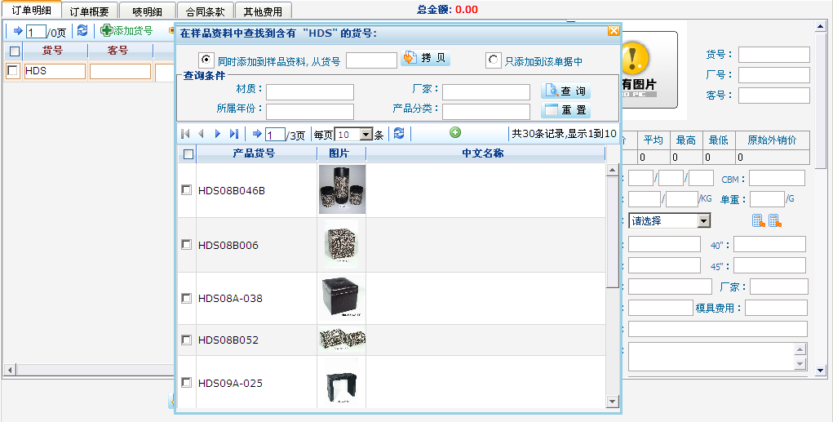
根据部分货号名，进行模糊查找。
勾选货号，点击”添加”按钮即可
输入查询条件，对含有“HDS”的货号可再进行精确查找
注：必须存在历史记录的情况下，才能使用按客号添加货号。

B、添加样品资料不存在的货号
如下图所示，添加货号“HDS056B”，按下回车，系统没有搜索到此货号。新的样品资料可只添加到该单据中，也可同时添加到样品资料中。操作如下图所示：
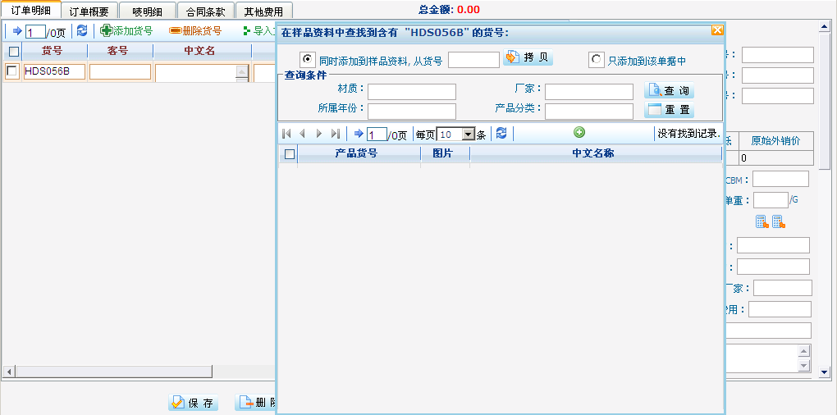
“只添加到该单据中”：选中“只添加到该单据中”复选框，系统返回订单明细编辑界面
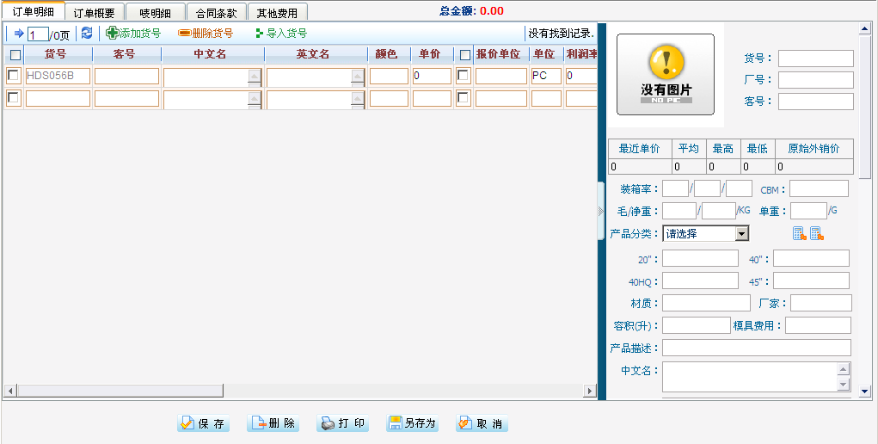
编辑新样品中文名、英文名、规格等信息，信息完善后，点击“保存”按钮即可。
“同时添加到样品资料”：点击“拷贝”按钮，系统弹出样品信息编辑界面，如下图所示，将样品信息完善后，点击“保存”退出即可。新货号既保存在单据中同时也添加到“样品管理”—“样品资料”模块。
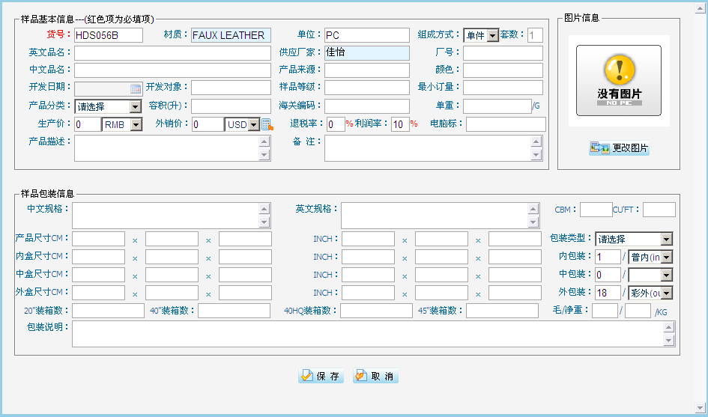
编辑新样品中文名、英文名、规格等信息，信息完善后，点击“保存”按钮即可。
注：使用“同时添加到样品资料”操作时，在货号输入框输入样品资料存在的货号，再点击“拷贝”按钮，系统自动将旧货号除货号名以外的信息复制给新货号。若新货号的信息与样品资料库中某货号信息基本一致则可使用此功能，可减少录入工作。

9.2.2.2导入货号
客户的历史报价单、寄样单、订单中的货号明细可导入到新订单中。
操作步骤：点击订单明细工具栏上的“导入货号”按钮，系统弹出复选框窗口，若从历史报价单中导入货号，则选中“报价”前的复选框，系统弹出货号明细窗口。如下图所示：

订单的货号明细也可通过将EXCEL格式的数据直接导入，Excel文件须使用从系统导出的模板文件。
操作步骤：点击订单明细工具栏上的“导入货号”按钮，选中按Excel导入复选框，系统弹出Excel导入界面，如下图所示：
点击下载Excel模板文件
点击“点击下载样品模板文件”，系统弹出如下界面：
点击“保存”即可。打开下载的Excel文件，如下图所示：在Excel中编辑货号基本信息、包装信息、订购信息、价格信息等。
友情提醒：数据第一列必须为货号，并且不能为空，一行显示一条数据，不能换行；样品的规格和报价必须为数字；一次做多导入300条数据，且只取Excel文件第一个Sheet的数据。

编辑完Excel文件，点击“浏览”找到要导入的Excel文件，再点击“导入”按钮即可。

注：，勾选这项则货号单价按“业务管理”—“业务配置”中的报价配置计算价格。不选取Excel文件“对外报价”这列的数据；
当Excel文件部分关键参数没有填写时，将自动取样品默认配置进行填充。样品默认配置请参考“样品管理”—“默认配置”。

9.2.2.3编辑订单货号明细
订单明细货号添加完毕后，即可在软件界面编辑其他货号明细信息。如下图所示：货号明细栏显示货号、客号、中文名、英文名、颜色、单价、报价单位、单位、利润率、数量、箱数、金额等信息。
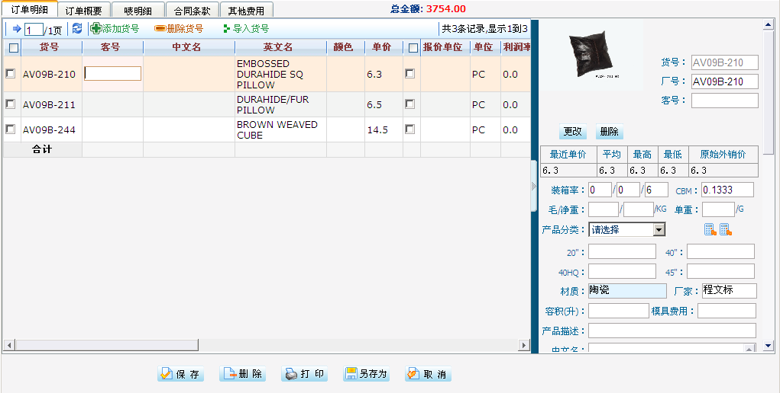
鼠标双击即呈可编辑状态，编辑完点击”保存”按钮即可。
价格锁定按钮，打勾则价格被锁定
拖动滚动条，编辑其他信息
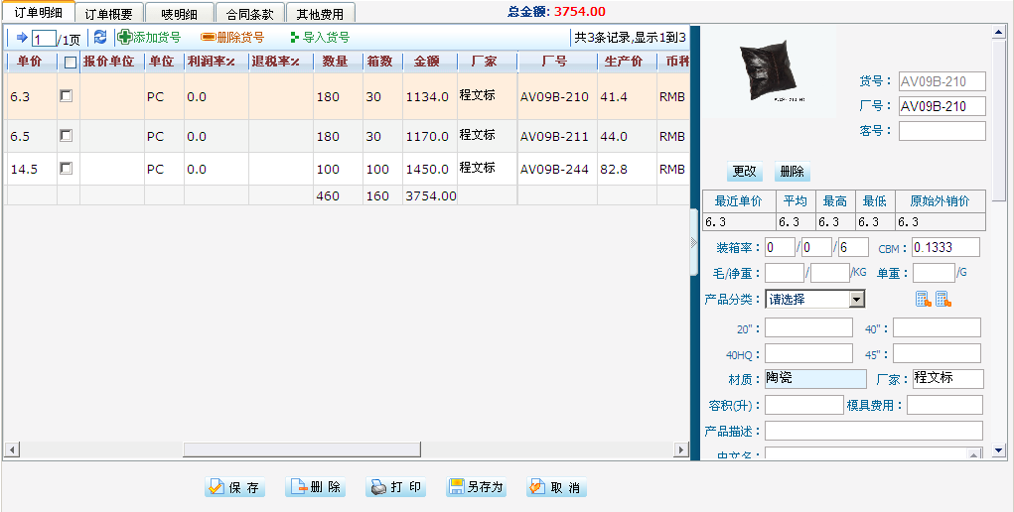
输入箱数，系统自动换算得出数量，并自动计算金额
客号：即客号对货品的编号。
报价单位：货品在给客户报价时的计量单位。
单价：根据“业务管理”—“业务配置”中的报价配置自动计算得出。价格有以下三种配置方案：
- 提取样品档案外销价。 b、按报价公式计算 c、取最近一次历史报价。请详细参考“业务管理”—“业务配置”中的报价配置。
利润率：修改货品单价时系统可根据“业务管理”—“报价公式”设置的反算利润率公式自动计算得出利润率。使用此功能可查看不同价格下，货品的利润率。

9.2.2.4导入图片
货号的图片调用的是“样品资料”的图片信息，也可重新上传。
操作如下图所示：点击“导入货号”按钮，选择“导入图片”，系统弹出单据图片导入界面。
图片信息调用”样品资料”的图片信息，点击”更改”按钮可重新上传。
点击“上传图片”按钮，在弹出窗口点击“选择图片”按钮，然后在电脑上选择要上传的图片，点击“上传”按钮。上传成功后点击“导入图片”即完成图片的导入操作。
注：图片上传的过程中系统会进行图片数量以及图片大小的判断，若数量大于系统默认的300张或者图片大小大于系统默认的300Ｋ，系统则提示上传失败。若上传的图片数量大于300或图片大小大于300K则要先进行上传上限的设置。设置完毕点击“设置”按钮即可；
图片的命名必须和货号的命名一致，才能成功覆盖导入。
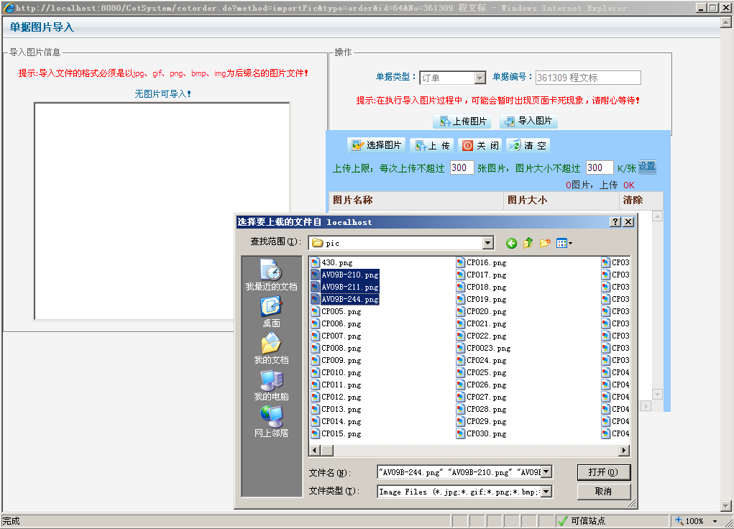
点击“上传图片”按钮，系统弹出选择图片界面，点击“选择图片”，在电脑上选择要上传的图片打开。

9.2.2.5样品同步操作
样品资料库的样品信息和订单明细中的样品信息可能存在差异，可通过样品同步操作，使两边信息同步。
勾选需同步的货号,右击鼠标系统弹出菜单，如下图所示：

同步到样品档案：订单明细的样品信息覆盖样品档案原样品信息。
样品同步到报价：样品档案原样品信息覆盖订单明细的样品信息。
选择“同步到样品档案”或“样品同步到报价”，系统弹出“请选择要同步到样品的部分”窗口，如下图所示：

基础样品信息：指货号、材质、单位、中英文名、颜色、产品分类、产品描述、备注等；
包装信息：指产品规格、箱尺寸、装箱率等；
价格信息：指生产价和外销价。
点击“确定”即覆盖成功
注：可勾选多个货号进行批量同步；请谨慎使用同步功能，以免原样品信息被覆盖。

9.2.2.6另存为
当客户出现“翻单”的情况，则可使用“另存为”功能。
系统可根据“另存为”功能实现将销售订单数据导入到新的销售订单中。在新建销售订单时，发现此销售订单与数据库的某个销售订单数据类似，可以通过“另存为”功能去实现，继而再修改另存为过来的销售订单的编号和部分数据，即可完成。实现更高效的操作。
操作如下图所示：

注：若在另存单号框输入的单号数据库中已存在，则系统弹出提示“订单已存在，请重新输入”。

9.2.3订单概要
订单概要即订单备注信息。点击“订单概要”页签，在订单备注栏编辑后点击“保存”按钮即可。

9.2.4唛明细
订单唛明细记录唛标、正唛、侧唛、中盒唛、内盒唛等信息，是外箱印刷标记，用于买卖方识别货号。在新建订单时请完善唛头信息，以便于销售合同和形式发票生成时调用。
注：新建订单时，唛明细是调用“客户管理”—“客户资料”里相对应的客户的唛头信息。因此完善“客户管理”—“客户资料”模块客户的唛头信息，在新建订单时可减轻录入工作。
唛图标上传按钮

9.2.5合同条款
合同条款一般包含商品品质说明、数量条款、包装条款、违约条款等条款，是买卖双方发生违约行为时处理争议的依据。请完善合同条款信息以便于销售合同和形式发票生成时调用。
注：新建订单时，合同条款自动调用“系统设置”— “数据字典”下合同条款模块设置的订单条款的数据。

9.2.6其他费用管理
在订单编辑界面，在其他费用界面，录入其他费用项目。费用项目具体包括：费用名称、费用类型、币种、金额等。
费用明细：由用户自行录入。
费用类型：只存在加项费用和减项费用2种类型。
币种：默认与订单主表所选择的币种一致。
金额：直接录入。

9.3修改
当销售订单存在问题，可进行修改。进入外销合同管理主界面，选中某条销售订单直接双击进入，系统弹出销售订单编辑界面，进行修改操作后点击“保存”按钮即可。
注：只有admin用户或被admin授予订单修改权限才具备此操作权限；
当订单审核状态为不审核、未审核、请求审核、审核不通过时方可修改，如果订单状态为审核通过，则订单无法修改。

9.4删除
废弃或无效的销售订单可进行删除操作，进入外销合同管理主界面，勾选需删除的销售订单，点击“删除”按钮，系统弹出确认删除提示框，点击确定即完成删除操作。
注：只有admin用户或具有订单删除操作权限的操作员方可执行删除操作。以下五种情况订单不允许删除：已分解到生产合同的不能删除；已安排出货的订单不能删除；生成应收账款的不能删除。审核通过的不能删除。

9.5查询
系统提供查询销售订单的功能，可根据订单号、客户名称、业务员、起始、截止时间进行精确和模糊查询。
外销合同主界面查询操作：进入外销合同管理主界面，在查询窗口输入查询参数，系统将检索出符合条件的销售订单，并将结果显示在销售订单明细列表，如下图所示。
查询结果
订单编辑界面查询：在外销合同主界面，双击某条订单记录直接进入订单编辑界面，可以对订单明细货号进行历史报价记录查询，如下图所示：

选择右键菜单中的“查看历史报价”，系统弹出如下图所示窗口：

9.7生成报表
订单新建保存后，系统可以直接打印预览报表，或将报表以XLS、PDF的形式导出。
注：若“业务管理”— “业务配置”中是否审核设置为“否”则可直接进行打印和导出报表操作；若设置为“是”，则销售订单须经过审核，通过审核后方可进行打印和导出报表操作。

9.7.1打印设置
点击工具栏上的”打印”按钮，系统弹出打印设置界面：

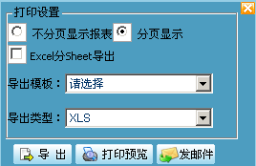
打印设置界面：
不分页显示报表：即报表若超过一页，不进行分页显示。
分页显示：即报表进行分页显示。若报表直接进行打印，请勾选分页显示这项。
Excel分Sheet导出：报表以Excel格式导出时。支持一个Excel文件显示多个Sheet标签页。例如：导出的报表需要一个货号显示在一个Sheet里，则勾选此项即可。
导出模板：选择导出订单模板的样式。订单模板的格式可根据您订单报表格式制作，具体请联系我方客服人员。
导出类型：导出类型包括XLS和PDF两种格式。
导出：即报表以XLS或PDF的格式保存在本地计算机里。
打印预览：将报表直接预览后，则连接打印机打印。
发邮件：报表以附件的形式直接发送给客户。

9.7.3导出销售订单
选择导出文件类型后，再点击“导出”按钮，系统弹出文件下载提示框，点击“保存”即可。也可直接“打开”。

10、生产合同管理
针对于外贸公司而言，同客户确认订单后，必须根据产品的供应厂家分解成相应的采购合同，并对采购合同进行相应的编辑并打印出相应的采购订单。

10.1 生成生产合同
在订单管理界面中，各个货号的厂家必须进行指定（默认提取样品档案中的厂家），编辑完成后，可通过自动分解生成及手工新增2种方式生成生产合同。

10.1.1 自动生成生产合同
在订单管理主界面中（如下图示），选额要进行生产合同分解的订单，点击工具栏上的“分解订单”按钮，系统将自动结合订单中各个货号的生产厂家自动分解出相应的生产合同。

分解完成后，系统将弹出分解完成的提示，如下图示，点击确定即可。

分解成功后，通过“业务管理-生产合同管理”菜单，即可进入生产合同管理主界面（如下图示）：

注：已分解过的订单不能进行再分解；
审核状态为“不审核”、“审核通过”的订单可进行分解；
审核状态为 “未审核”、 “请求审核”、“审核不通过”的订单不允许进行分解操作。

10.1.2 手动新增生产合同
除了通过订单分解生成生产合同外，还可以通过手工新增的方式，增加生产合同，操作如下：
在生产合同管理界面中，点击工具栏的“新建”按钮，弹出如下界面：

在这个界面中，相关字段说明如下：
生产合同编号：将结合编号规则自动生成；
币种：默认提取订单参数中所设定的币种；
采购厂家：通过下拉选择，设置该份生产合同的产品供应厂家；
业务员：通过下拉选择，设置该份生产合同所涉及的货号对应的订单的业务员；
以上几个必填信息设置完成后，点击“添加货号”按钮，系统将弹出如下界面：
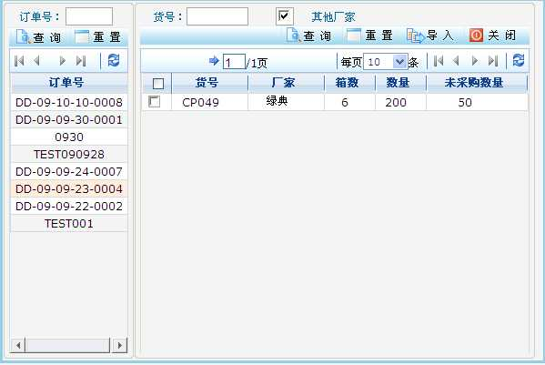
在货号选择界面中，左侧显示的同业务员相关的外销合同编号，右侧显示的是各份外销合同未完成采购的货号；
货号选择完成后，点击导入按钮即完成货号添加工作。

10.2 编辑生产合同
在生产合同管理主界面中，双击一条要进行编辑的生产合同，弹出如下界面：

在该界面中，货号明细中的生产价提取的是外销合同中的生产价，可进行编辑，为了保持相关数据的一致，系统会将相关的数据同步到对应的外销合同（包装率、厂号、生产价等）；

10.3 生产合同打印及导出
生产合同编辑完成后，即可进行直接打印及导出EXCEL或PDF等格式文件，相关操作与其他模块的操作一致，在此不在进行累述，请参考相关说明。

11、 出货管理
为了方便用户将出货信息进行统一管理，系统提供了出货管理的功能。在出货管理中，用户可将出货的相关信息进行登记，从而制作出如INVOICE（出货及报关）、PACKING LIST(出货及报关)、SHIPPING ORDER、FORM A等格式的报关单据。

11.1 新增出货单
在出货过程中，根据各个订单的交货日期安排，出货会有多种情况，如：一份订单多次出货、多份订单同一票出货等类型。
在出货管理主界面中，点击工具栏上的“新建”按钮，弹出如下界面：

在出单编辑界面中，相关字段说明如下：
发票日期：默认提取的是系统当天日期；
客户：通过下拉选择，定义要进行出货的客户名称；
发票号：将结合编号规则自动生成；
业务员：客户对应的我方业务员；
币种：出货币种；
其他字段请根据实际情况进行选择；
出货主信息编辑完成后，点击“添加货号”按钮，进行出货货号选择：

在如上界面中，左侧显示的是该发票所选择客户对应的外销合同；右侧显示的是各个合同未完成出货的货号信息；
勾选实际的出货货号，点击“导入”按钮即可；
在出货单界面中，如果一个货号分多次出货，则通过可更改实际的出货数量（默认提取的是订单的数量）来完成；再次选择该货号时，出货数量将自动更改成未完成出货的数量（订单数量-已出数量）；

11.2 打印相关单据
出货相关信息编辑完成后，点击打印按钮，即可打印出相关的出货单据，具体操作方式见其他模块的相关说明，在此不在累述！

